跨境电子商务进口统一版信息化系统
企业对接报文规范
（试行）

海关总署科技司
2016年8月17日

目 录
目 录 I
图表目录 V
1 概述 1
2 业务节点报文 3
2.1 订单 3
2.1.1 订单报文结构 3
2.1.2 订单报文根节点 4
2.1.3 订单报文头描述 4
2.1.4 订单报文描述 4
2.2 订单回执报文 7
2.2.1 订单回执报文结构 7
2.2.2 订单回执报文根节点 8
2.2.3 订单回执报文头描述 8
2.2.4 订单回执报文描述 8
2.3 支付报文 9
2.3.1 支付报文结构 9
2.3.2 支付报文根节点 9
2.3.3 支付报文头描述 10
2.3.4 支付报文描述 10
2.4 支付回执报文 11
2.4.1 支付回执报文结构 11
2.4.2 支付回执报文根节点 12
2.4.3 支付回执报文头描述 12
2.4.4 支付回执报文描述 13
2.5 运单报文 13
2.5.1 运单报文结构 13
2.5.2 运单报文根节点 14
2.5.3 运单报文头描述 14
2.5.4 运单报文描述 15
2.6 运单回执报文 16
2.6.1 运单回执报文结构 16
2.6.2 运单回执报文根节点 17
2.6.3 运单回执报文头描述 17
2.6.4 运单回执报文描述 18
2.7 运单状态报文 18
2.7.1 运单状态报文结构 18
2.7.2 运单状态报文根节点 19
2.7.3 运单状态报文头描述 19
2.7.4 运单状态报文描述 20
2.8 运单状态回执报文 21
2.8.1 运单状态回执报文结构 21
2.8.2 运单状态回执报文根节点 21
2.8.3 运单状态回执报文头描述 22
2.8.4 运单状态回执报文描述 22
2.9 进口清单报文 23
2.9.1 进口清单报文结构 23
2.9.2 进口清单报文根节点 23
2.9.3 进口清单报文头描述 24
2.9.4 进口清单报文描述 24
2.10 进口清单回执报文 28
2.10.1 进口清单回执报文结构 28
2.10.2 进口清单回执报文根节点 28
2.10.3 进口清单回执报文头描述 29
2.10.4 进口清单回执报文描述 29
2.11 撤销申请单报文 30
2.11.1 撤销申请单报文结构 30
2.11.2 撤销申请单报文根节点 30
2.11.3 撤销申请单报文头描述 31
2.11.4 撤销申请单报文描述 31
2.12 撤销申请单回执报文 33
2.12.1 撤销申请单回执报文结构 33
2.12.2 撤销申请单回执报文根节点 33
2.12.3 撤销申请单回执报文头描述 33
2.12.4 撤销申请单回执报文描述 33
2.13 退货申请单报文 34
2.13.1 退货申请单报文结构 34
2.13.2 退货申请单报文根节点 35
2.13.3 退货申请单报文头描述 35
2.13.4 退货申请单报文描述 36
2.14 退货申请单回执报文 38
2.14.1 退货申请单回执报文结构 38
2.14.2 退货申请单回执报文根节点 38
2.14.3 退货申请单回执报文头描述 39
2.14.4 退货申请单回执报文描述 39
2.15 入库明细单报文 40
2.15.1 入库明细单报文结构 40
2.15.2 入库明细单报文根节点 41
2.15.3 入库明细单报文头描述 41
2.15.4 入库明细单单报文描述 41
2.16 入库明细单回执报文 43
2.16.1 入库明细单回执报文结构 43
2.16.2 入库明细单回执报文根节点 43
2.16.3 入库明细单回执报文头描述 44
2.16.4 入库明细单回执报文描述 44
2.17 电子税单报文 44
2.17.1 电子税单报文结构 44
2.17.2 电子税单报文根节点 45
2.17.3 电子税单报文头描述 45
2.17.4 电子税单报文描述 45
2.18 电子税单数据状态报文 46
2.18.1 电子税单数据状态报文结构 46
2.18.2 电子税单数据状态报文根节点 47
2.18.3 电子税单数据状态报文头描述 47
2.18.4 电子税单数据状态报文描述 47
2.19 报文格式校验回执报文 48
2.19.1 报文格式校验回执报文结构 48
2.19.2 报文格式校验回执报文根节点 48
2.19.3 报文格式校验回执报文头描述 49
2.19.4 报文格式校验回执报文描述 49
3 终端节点报文 51
3.1 终端节点报文结构 51
3.2 终端节点报文根节点 51
3.3 终端节点报文头 52
3.4 终端节点报文描述 52
4 传输节点报文 53
4.1 传输节点报文结构 53
4.2 传输节点报文根节点 53
4.3 传输节点报文头 54
4.4 传输节点报文描述 54
5 签名 55
6 错误信息 55
7 报文对接流程 61
7.1 业务节点报文对接流程 61
7.2 终端节点报文对接流程 61
7.3 传输节点报文对接流程 61
8 附件 63
8.1 业务节点报文SCHEMA描述 63
8.2 终端节点报文SCHEMA描述 63
8.3 传输节点报文SCHEMA描述 63

图表目录
图 2-1 订单报文的结构 3
图 2-2 订单回执报文的结构 7
图 2-3 支付单报文的结构 9
图 2-4 支付回执报文的结构 12
图 2-5 运单报文的结构 14
图 2-6 运单回执报文的结构 17
图 2-7 运单状态报文的结构 19
图 2-8 运单状态回执报文的结构 21
图 2-9 进口清单报文的结构 23
图 2-10 进口清单报文的结构 28
图 2-11 撤销申请单报文的结构 30
图 2-12 撤销申请单回执报文的结构 33
图 2-13 退货申请单报文的结构 35
图 2-14 退货申请单回执报文的结构 38
图 2-15 入库明细单报文的结构 40
图 2-16 入库明细单回执报文的结构 43
图 2-17 电子税单报文的结构 45
图 2-18 电子税单数据状态报文的结构 47
图 2-19 报文格式校验回执报文的结构 48
图 3-1 终端节点报文结构 51
图 4-1 传输节点报文结构 53

表 2-1 CEB311Message节点的属性 4
表 2-2 订单报文头 4
表 2-3 订单业务节点 4
表 2-4 基础报文传输实体节点 6
表 2-5 CEB312Message节点的属性 8
表 2-6 订单回执报文头 8
表 2-7 订单回执业务节点 8
表 2-8 CEB411Message节点的属性 9
表 2-9 支付单回执报文头 10
表 2-10 支付单业务节点 10
表 2-11 基础报文传输实体节点 11
表 2-12 CEB412Message节点的属性 12
表 2-13 支付回执报文头 12
表 2-14 支付回执业务节点 13
表 2-15 CEB511Message节点的属性 14
表 2-16 运单回执报文头 14
表 2-17 运单业务节点 15
表 2-18 基础报文传输实体节点 16
表 2-19 CEB512Message节点的属性 17
表 2-20 运单回执报文头 17
表 2-21 运单回执业务节点 18
表 2-22 CEB513Message节点的属性 19
表 2-23 运单回执报文头 20
表 2-24 运单状态业务节点 20
表 2-25 基础报文传输实体节点 20
表 2-26 CEB514Message节点的属性 22
表 2-27 运单回执报文头 22
表 2-28 运单状态回执业务节点 22
表 2-29 CEB621Message节点的属性 24
表 2-30 进口清单报文头 24
表 2-31 进口清单业务节点 24
表 2-32 基础报文传输实体节点 28
表 2-33 CEB622Message节点的属性 28
表 2-34 进口清单回执报文头 29
表 2-35 进口清单回执业务节点 29
表 2-36 CEB623Message节点的属性 31
表 2-37 撤销申请单报文头 31
表 2-38 撤销申请单业务节点 31
表 2-39 基础报文传输实体节点 32
表 2-40 CEB622Message节点的属性 33
表 2-41 撤销申请单回执报文头 33
表 2-42 撤销申请单回执业务节点 34
表 2-43 CEB625Message节点的属性 35
表 2-44 退货申请单报文头 36
表 2-45 退货申请单业务节点 36
表 2-46 基础报文传输实体节点 38
表 2-47 CEB626Message节点的属性 39
表 2-48 退货申请单回执报文头 39
表 2-49 退货申请单回执业务节点 39
表 2-50 CEB711Message节点的属性 41
表 2-51 入库明细单报文头 41
表 2-52 入库明细单业务节点 41
表 2-53 基础报文传输实体节点 43
表 2-54 CEB626Message节点的属性 43
表 2-55 退货申请单回执报文头 44
表 2-56 入库明细单回执业务节点 44
表 2-57 电子税单回执报文头 45
表 2-58 电子税单业务节点 45
表 2-59 电子税单业务节点 45
表 2-60 电子税单回执报文头 47
表 2-61 电子税单业务节点 47
表 2-62 电子税单数据状态业务节点 47
表 2-63 报文格式回执报文头 48
表 2-64 电子税单业务节点 49
表 2-65 报文格式校验回执业务节点 49
表 3-1 终端节点报文根节点 52
表 3-2 终端节点报文头 52
表 3-3 终端节点报文结构 52
表 4-1 传输节点报文根节点 54
表 4-2 传输节点报文头 54
表 4-3 传输节点的报文结构 54
表 6-1 数据交换平台错误信息及其代码 55
表 6-2 进口统一版业务报文错误信息及其代码 56

概述
为平稳、顺利、有序推进跨境电子商务进口统一版信息化系统（以下简称“进口统一版系统”）推广工作，保障跨境电子商务零售进口税收政策实施，落实海关监管制度和措施，统一监管要求和规范，提供便利通关服务，制定本规范。
跨境电子商务进口统一版信息化系统报文包括业务节点、终端节点、传输节点三种模式。业务节点生成XML格式的业务节点报文。终端节点将业务报文进行Base64编码，生成终端节点报文。传输节点基于终端节点报文，生成传输节点报文。
支持FTP、MQ、AS2等传输协议。

业务节点报文

订单

订单报文结构
订单报文的结构如图1所示，包括根节点属性，订单业务节点，基础报文传输实体节点，基础回执订阅实体节点，签名节点，扩展自定义数据实体节点。
订单报文的XML schema描述详见第8章。
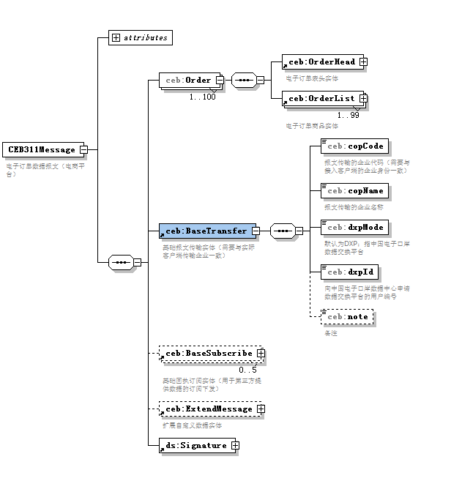
图 2-1 订单报文的结构

订单报文根节点
CEB311Message为订单报文XML根节点名称，包括guid和version两个属性，如表1所示。
表 2-1 CEB311Message节点的属性
名称 | 英文名称 | 类型 | 必填 | 说明
报文编号 | guid | an36 | 是 | 报文的36位系统唯一序号（英文字母大写）。
版本号 | version | an..10 | 是 | 报文版本号，默认为1.0

订单报文头描述
订单报文头描述如表2所示。
表 2-2 订单报文头
名称 | 英文名称 | 类型 | 必填 | 说明
订单业务节点 | ceb:Order | complexType | 是 | 放置订单业务的相关信息
基础报文传输实体节点 | ceb:BaseTransfer | complexType | 是 | 放置报文传输企业信息。
基础回执订阅实体节点 | ceb:BaseSubscribe | complexType | 否 | 用于第三方提供数据的订阅下发
签名节点 | ceb:Signature | complexType | 是 | 放置报文加业务签信息
扩展自定义数据实体节点 | ceb:ExtendMessage | complexType | 否 | 用于扩展数据实体用

订单报文描述
订单业务节点描述如表3所示。
表 2-3 订单业务节点
中文名称 | 英文名称 | 数据格式 | 必填 | 说明
电子订单表头
系统唯一序号 | guid | C36 | 是 | 企业系统生成36位唯一序号（英文字母大写）。
报送类型 | appType | C1 | 是 | 企业报送类型。1-新增 2-变更 3-删除。默认为1。
报送时间 | appTime | C14 | 是 | 企业报送时间。格式:YYYYMMDDhhmmss。
业务状态 | appStatus | C..3 | 是 | 业务状态:1-暂存,2-申报,默认为2。
订单类型 | orderType | C1 | 是 | 电子订单类型：I进口
订单编号 | orderNo | C..60 | 是 | 交易平台的订单编号，同一交易平台的订单编号应唯一。订单编号长度不能超过60位。
电商平台代码 | ebpCode | C..18 | 是 | 电商平台的海关注册登记编号；电商平台未在海关注册登记，由电商企业发送订单的，以中国电子口岸发布的电商平台标识编号为准。
电商平台名称 | ebpName | C..100 | 是 | 电商平台的海关注册登记名称；电商平台未在海关注册登记，由电商企业发送订单的，以中国电子口岸发布的电商平台名称为准。
电商企业代码 | ebcCode | C..18 | 是 | 电商企业的海关注册登记编号。
电商企业名称 | ebcName | C..100 | 是 | 电商企业的海关注册登记名称。
商品价格 | goodsValue | N19,5 | 是 | 商品实际成交价，含非现金抵扣金额。
运杂费 | freight | N19,5 | 是 | 不包含在商品价格中的运杂费，无则填写"0"。
非现金抵扣金额 | discount | N19,5 | 是 | 使用积分、虚拟货币、代金券等非现金支付金额，无则填写"0"。
代扣税款 | taxTotal | N19,5 | 是 | 企业预先代扣的税款金额，无则填写“0”
实际支付金额 | acturalPaid | N19,5 | 是 | 商品价格+运杂费+代扣税款-非现金抵扣金额，与支付凭证的支付金额一致。
币制 | currency | C3 | 是 | 限定为人民币，填写“142”。
订购人注册号 | buyerRegNo | C..60 | 是 | 订购人的交易平台注册号。
订购人姓名 | buyerName | C..60 | 是 | 订购人的真实姓名。
订购人证件类型 | buyerIdType | C1 | 是 | 1-身份证,2-其它。限定为身份证，填写“1”。
订购人证件号码 | buyerIdNumber | C..60 | 是 | 订购人的身份证件号码。
支付企业代码 | payCode | C..18 | 否 | 支付企业的海关注册登记编号。
支付企业名称 | payName | C..100 | 否 | 支付企业在海关注册登记的企业名称。
支付交易编号 | payTransactionId | C..60 | 否 | 支付企业唯一的支付流水号。
商品批次号 | batchNumbers | C..100 | 否 | 商品批次号。
收货人姓名 | consignee | C..100 | 是 | 收货人姓名，必须与电子运单的收货人姓名一致。
收货人电话 | consigneeTelephone | C..50 | 是 | 收货人联系电话，必须与电子运单的收货人电话一致。
收货地址 | consigneeAddress | C..200 | 是 | 收货地址，必须与电子运单的收货地址一致。
收货地址行政区划代码 | consigneeDitrict | C6 | 否 | 参照国家统计局公布的国家行政区划标准填制。
备注 | note | C..1000 | 否
电子订单商品表体
商品序号 | gnum | N4 | 是 | 从1开始的递增序号。
企业商品货号 | itemNo | C..30 | 否 | 电商企业自定义的商品货号（SKU）。
企业商品名称 | itemName | C..250 | 是 | 交易平台销售商品的中文名称。
企业商品描述 | itemDescribe | C..1000 | 否 | 交易平台销售商品的描述信息。
条形码 | barCode | C..50 | 否 | 国际通用的商品条形码，一般由前缀部分、制造厂商代码、商品代码和校验码组成。
单位 | unit | C3 | 是 | 填写海关标准的参数代码，参照《JGS-20 海关业务代码集》- 计量单位代码。
数量 | qty | N19,5 | 是 | 商品实际数量。
单价 | price | N19,5 | 是 | 商品单价。赠品单价填写为“0”。
总价 | totalPrice | N19,5 | 是 | 商品总价，等于单价乘以数量。
币制 | currency | C3 | 是 | 限定为人民币，填写“142”。
原产国 | country | C3 | 是 | 填写海关标准的参数代码，参照《JGS-20 海关业务代码集》-国家（地区）代码表。
备注 | note | C..1000 | 否 | 促销活动，商品单价偏离市场价格的，可以在此说明。
基础报文传输实体节点描述如表4所示。
表 2-4 基础报文传输实体节点
中文名称 | 英文名称 | 数据格式 | 必填 | 说明
传输企业代码 | copCode | C..18 | 是 | 报文传输的企业代码（需要与接入客户端的企业身份一致）
传输企业名称 | copName | C..100 | 是 | 报文传输的企业名称
报文传输模式 | dxpMode | C3 | 是 | 默认为DXP；指中国电子口岸数据交换平台
报文传输编号 | dxpId | C..30 | 是 | 向中国电子口岸数据中心申请数据交换平台的用户编号
备注 | note | C..1000 | 否
签名报文实体节点描述见第5章。

订单回执报文

订单回执报文结构
订单回执报文的结构如图2所示，包括根节点属性，订单回执业务节点。
订单回执报文的XML schema描述详见第8章。
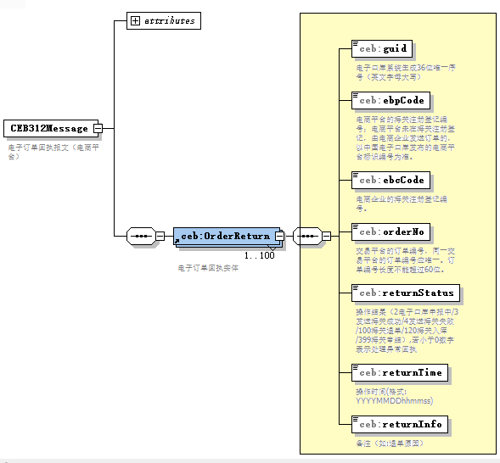
图 2-2 订单回执报文的结构

订单回执报文根节点
CEB312Message为订单回执报文XML根节点名称，包括guid和version两个属性，如表5所示。
表 2-5 CEB312Message节点的属性
名称 | 英文名称 | 类型 | 必填 | 说明
报文编号 | guid | an36 | 是 | 报文的36位系统唯一序号（英文字母大写）。
版本号 | version | an..10 | 是 | 报文版本号，默认为1.0

订单回执报文头描述
订单回执报文如表6所示。
表 2-6 订单回执报文头
名称 | 英文名称 | 类型 | 必填 | 说明
订单回执业务节点 | ceb:OrderReturn | complexType | 是 | 放置订单回执业务信息

订单回执报文描述
订单回执业务节点描述如表7所示。
表 2-7 订单回执业务节点
中文名称 | 英文名称 | 数据格式 | 必填 | 说明
系统唯一序号 | guid | C36 | 是 | 电子口岸系统生成36位唯一序号（英文字母大写）
电商平台代码 | ebpCode | C..18 | 是 | 电商平台的海关注册登记编号；电商平台未在海关注册登记，由电商企业发送订单的，以中国电子口岸发布的电商平台标识编号为准。
电商企业代码 | ebcCode | C..18 | 是 | 电商企业的海关注册登记编号。
订单编号 | orderNo | C..60 | 是 | 交易平台的订单编号，同一交易平台的订单编号应唯一。订单编号长度不能超过60位。
回执状态 | returnStatus | C1..10 | 是 | 操作结果（2电子口岸申报中/3发送海关成功/4发送海关失败/100海关退单/120海关入库）,若小于0数字表示处理异常回执
回执时间 | returnTime | C14 | 是 | 操作时间(格式:YYYYMMDDhhmmssSSS)
回执信息 | returnInfo | C..1000 | 是 | 备注（如:退单原因）

支付报文

支付报文结构
支付单报文的结构如图3所示，包括根节点属性，支付单业务节点，基础报文传输实体节点，基础回执订阅实体节点，签名节点，扩展自定义数据实体节点。
支付单报文的XML schema描述详见第8章。
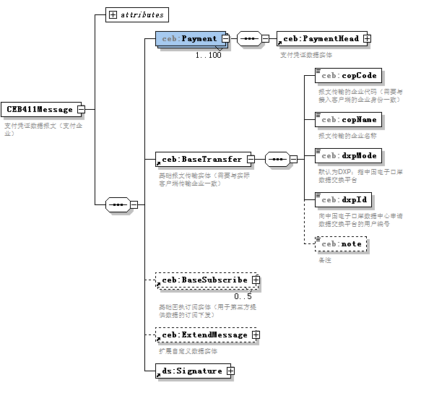
图 2-3 支付单报文的结构

支付报文根节点
CEB411Message为支付报文XML根节点名称，包括guid和version两个属性，如表8所示。
表 2-8 CEB411Message节点的属性
名称 | 英文名称 | 类型 | 必填 | 说明
报文编号 | guid | an36 | 是 | 报文的36位系统唯一序号（英文字母大写）。
版本号 | version | an..10 | 是 | 报文版本号，默认为1.0

支付报文头描述
支付报文头描述如表9所示。
表 2-9 支付单回执报文头
名称 | 英文名称 | 类型 | 必填 | 说明
支付业务节点 | ceb:Payment | complexType | 是 | 放置支付单业务的相关信息
基础报文传输实体节点 | ceb:BaseTransfer | complexType | 是 | 放置报文传输企业信息。
基础回执订阅实体节点 | ceb:BaseSubscribe | complexType | 否 | 用于第三方提供数据的订阅下发
签名节点 | ceb:Signature | complexType | 是 | 放置报文加业务签信息
扩展自定义数据实体节点 | ceb:ExtendMessage | complexType | 否 | 用于扩展数据实体用

支付报文描述
支付单业务节点描述如表10所示。
表 2-10 支付单业务节点
中文名称 | 英文名称 | 数据格式 | 必填 | 说明
系统唯一序号 | guid | C36 | 是 | 企业系统生成36位唯一序号（英文字母大写）。
报送类型 | appType | C1 | 是 | 企业报送类型。1-新增 2-变更 3-删除。默认为1。
报送时间 | appTime | C14 | 是 | 企业报送时间。格式:YYYYMMDDhhmmss。
业务状态 | appStatus | C..3 | 是 | 业务状态:1-暂存,2-申报,默认为2。
支付企业代码 | payCode | C..18 | 是 | 支付企业的海关注册登记编号。
支付企业名称 | payName | C..100 | 是 | 支付企业在海关注册登记的名称。
支付交易编号 | payTransactionId | C..60 | 是 | 支付企业唯一的支付流水号。
订单编号 | orderNo | C..60 | 是 | 交易平台的订单编号，同一交易平台的订单编号应唯一。订单编号长度不能超过60位。
电商平台代码 | ebpCode | C..18 | 是 | 电商平台的海关注册登记编号；电商平台未在海关注册登记，由电商企业发送订单的，以中国电子口岸发布的电商平台标识编号为准。
电商平台名称 | ebpName | C..100 | 是 | 电商平台的海关注册登记名称；电商平台未在海关注册登记，由电商企业发送订单的，以中国电子口岸发布的电商平台名称为准。
支付人证件类型 | payerIdType | C1 | 是 | 1-身份证,2-其它。限定为身份证，填写“1”。
支付人证件号码 | payerIdNumber | C..60 | 是 | 支付人的身份证件号码。
支付人姓名 | payerName | C..60 | 是 | 支付人的真实姓名。
支付人电话 | telephone | C..60 | 否 | 支付人的电话号码。
支付金额 | amountPaid | N19,5 | 是 | 支付金额。
支付币制 | currency | C3 | 是 | 限定为人民币，填写“142”。
支付时间 | payTime | C14 | 是 | 支付时间，格式:YYYYMMDDhhmmss。
备注 | note | C..1000 | 否
基础报文传输实体节点描述如表11所示。
表 2-11 基础报文传输实体节点
中文名称 | 英文名称 | 数据格式 | 必填 | 说明
传输企业代码 | copCode | C..18 | 是 | 报文传输的企业代码（需要与接入客户端的企业身份一致）
传输企业名称 | copName | C..100 | 是 | 报文传输的企业名称
报文传输模式 | dxpMode | C3 | 是 | 默认为DXP；指中国电子口岸数据交换平台
报文传输编号 | dxpId | C..30 | 是 | 向中国电子口岸数据中心申请数据交换平台的用户编号
备注 | note | C..1000 | 否
签名报文实体节点描述见第5章。

支付回执报文

支付回执报文结构
支付回执报文的结构如图4所示，包括根节点属性，支付回执业务节点。
支付回执报文的XML schema描述详见第8章。
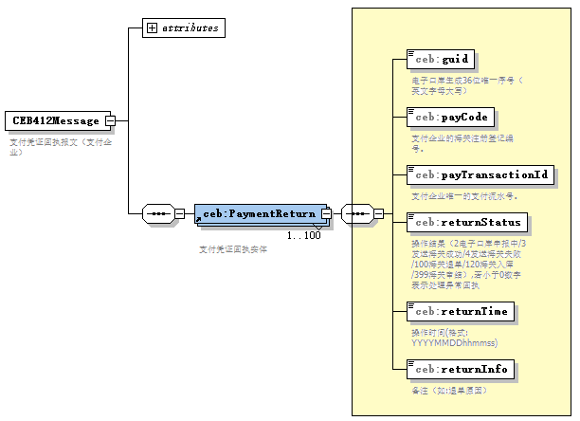
图 2-4 支付回执报文的结构

支付回执报文根节点
CEB412Message为支付回执报文XML根节点名称，包括guid和version两个属性，如表12所示。
表 2-12 CEB412Message节点的属性
名称 | 英文名称 | 类型 | 必填 | 说明
报文编号 | guid | an36 | 是 | 报文的36位系统唯一序号（英文字母大写）。
版本号 | version | an..10 | 是 | 报文版本号，默认为1.0

支付回执报文头描述
支付回执报文头如表13所示。
表 2-13 支付回执报文头
名称 | 英文名称 | 类型 | 必填 | 说明
支付回执业务节点 | ceb:PaymentReturn | complexType | 是 | 放置支付回执业务信息

支付回执报文描述
支付回执节点描述如表14所示。
表 2-14 支付回执业务节点
中文名称 | 英文名称 | 数据格式 | 必填 | 说明
系统唯一序号 | guid | C36 | 是 | 电子口岸生成36位唯一序号（英文字母大写）
支付企业代码 | payCode | C..18 | 是 | 支付企业的海关注册登记编号。
支付交易编号 | payTransactionId | C..60 | 是 | 支付企业唯一的支付流水号。
回执状态 | returnStatus | C1..10 | 是 | 操作结果（2电子口岸申报中/3发送海关成功/4发送海关失败/100海关退单/120海关入库）,若小于0数字表示处理异常回执
回执时间 | returnTime | C14 | 是 | 操作时间(格式:YYYYMMDDhhmmssSSS)
回执信息 | returnInfo | C..1000 | 是 | 备注（如:退单原因）

运单报文

运单报文结构
运单报文的结构如图5所示，包括根节点属性，运单业务节点，基础报文传输实体节点，基础回执订阅实体节点，签名节点，扩展自定义数据实体节点。
运单报文的XML schema描述详见第8章。
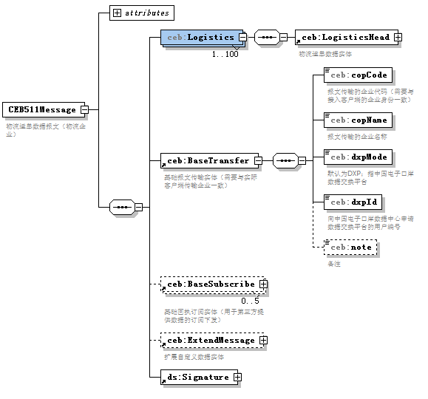
图 2-5 运单报文的结构

运单报文根节点
CEB511Message为运单报文XML根节点名称，包括guid和version两个属性，如表15所示。
表 2-15 CEB511Message节点的属性
名称 | 英文名称 | 类型 | 必填 | 说明
报文编号 | guid | an36 | 是 | 报文的36位系统唯一序号（英文字母大写）。
版本号 | version | an..10 | 是 | 报文版本号，默认为1.0

运单报文头描述
运单报文头描述如表16所示。
表 2-16 运单回执报文头
名称 | 英文名称 | 类型 | 必填 | 说明
运单业务节点 | ceb:Logistics | complexType | 是 | 放置运单业务的相关信息
基础报文传输实体节点 | ceb:BaseTransfer | complexType | 是 | 放置报文传输企业信息。
基础回执订阅实体节点 | ceb:BaseSubscribe | complexType | 否 | 用于第三方提供数据的订阅下发
签名节点 | ceb:Signature | complexType | 是 | 放置报文加业务签信息
扩展自定义数据实体节点 | ceb:ExtendMessage | complexType | 否 | 用于扩展数据实体用

运单报文描述
运单业务节点描述如表17所示。
表 2-17 运单业务节点
中文名称 | 英文名称 | 数据格式 | 必填 | 说明
系统唯一序号 | guid | C36 | 是 | 企业系统生成36位唯一序号（英文字母大写）。
报送类型 | appType | C1 | 是 | 企业报送类型。1-新增 2-变更 3-删除。默认为1。
报送时间 | appTime | C14 | 是 | 企业报送时间。格式:YYYYMMDDhhmmss。
业务状态 | appStatus | C..3 | 是 | 业务状态:1-暂存,2-申报,默认为2。
物流企业代码 | logisticsCode | C..18 | 是 | 物流企业的海关注册登记编号。
物流企业名称 | logisticsName | C..100 | 是 | 物流企业在海关注册登记的名称。
物流运单编号 | logisticsNo | C..60 | 是 | 物流企业的运单包裹面单号。同一物流企业的运单编号在6个月内不重复。运单编号长度不能超过60位。
提运单号 | billNo | C..37 | 否 | 直购进口为海运提单、空运总单或汽车载货清单
运费 | freight | N19,5 | 是 | 商品运输费用，无则填“0”。
保价费 | insuredFee | N19,5 | 是 | 商品保险费用，无则填“0”。
币制 | currency | C3 | 是 | 限定为人民币，填写“142”。
毛重 | weight | N19,5 | 是 | 单位为千克。
件数 | packNo | N9 | 是 | 单个运单下包裹数，限定为“1”。
主要货物信息 | goodsInfo | C..200 | 否 | 配送的商品信息，包括商品名称、数量等。
收货人姓名 | consingee | C..100 | 是 | 收货人姓名。
收货地址 | consigneeAddress | C..200 | 是 | 收货地址。
收货人电话 | consigneeTelephone | C..50 | 是 | 收货人电话号码。
备注 | note | C..1000 | 否
基础报文传输实体节点描述如表18所示。
表 2-18 基础报文传输实体节点
中文名称 | 英文名称 | 数据格式 | 必填 | 说明
传输企业代码 | copCode | C..18 | 是 | 报文传输的企业代码（需要与接入客户端的企业身份一致）
传输企业名称 | copName | C..100 | 是 | 报文传输的企业名称
报文传输模式 | dxpMode | C3 | 是 | 默认为DXP；指中国电子口岸数据交换平台
报文传输编号 | dxpId | C..30 | 是 | 向中国电子口岸数据中心申请数据交换平台的用户编号
备注 | note | C..1000 | 否
签名报文实体节点描述见第5章。

运单回执报文

运单回执报文结构
运单回执报文的结构如图6所示，包括根节点属性，运单回执业务节点。
运单回执报文的XML schema描述详见第8章。
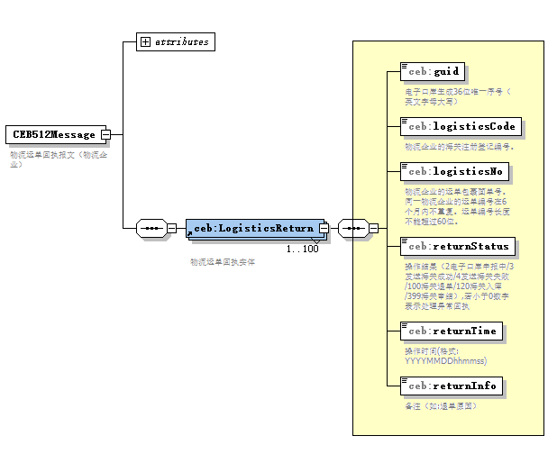
图 2-6 运单回执报文的结构

运单回执报文根节点
CEB512Message为运单回执报文XML根节点名称，包括guid和version两个属性，如表19所示。
表 2-19 CEB512Message节点的属性
名称 | 英文名称 | 类型 | 必填 | 说明
报文编号 | guid | an36 | 是 | 报文的36位系统唯一序号（英文字母大写）。
版本号 | version | an..10 | 是 | 报文版本号，默认为1.0

运单回执报文头描述
运单回执报文头如表20所示。
表 2-20 运单回执报文头
名称 | 英文名称 | 类型 | 必填 | 说明
运单回执业务节点 | ceb:LogisticsReturn | complexType | 是 | 放置运单回执业务信息

运单回执报文描述
运单回执节点描述如表21所示。
表 2-21 运单回执业务节点
中文名称 | 英文名称 | 数据格式 | 必填 | 说明
系统唯一序号 | guid | C36 | 是 | 电子口岸生成36位唯一序号（英文字母大写）
物流企业代码 | logisticsCode | C..18 | 是 | 物流企业的海关注册登记编号。
物流运单编号 | logisticsNo | C..60 | 是 | 物流企业的运单包裹面单号。同一物流企业的运单编号在6个月内不重复。运单编号长度不能超过60位。
回执状态 | returnStatus | C1..10 | 是 | 操作结果（2电子口岸申报中/3发送海关成功/4发送海关失败/100海关退单/120海关入库）,若小于0数字表示处理异常回执
回执时间 | returnTime | C14 | 是 | 操作时间(格式:YYYYMMDDhhmmssSSS)
回执信息 | returnInfo | C..1000 | 是 | 备注（如:退单原因）

运单状态报文

运单状态报文结构
运单状态报文的结构如图7所示，包括根节点属性，运单状态业务节点，基础报文传输实体节点，基础回执订阅实体节点，签名节点，扩展自定义数据实体节点。
运单状态报文的XML schema描述详见第8章。
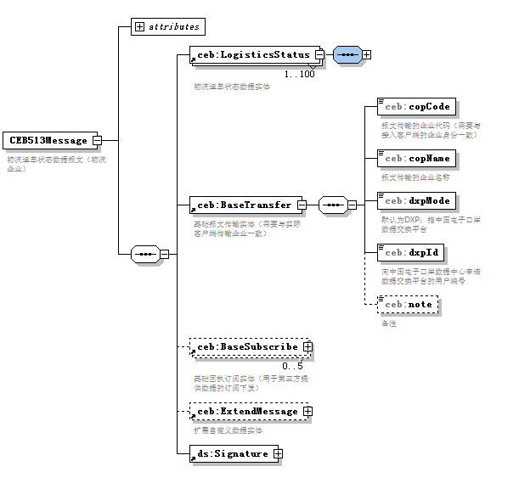
图 2-7 运单状态报文的结构

运单状态报文根节点
CEB513Message为运单状态报文XML根节点名称，包括guid和version两个属性，如表22所示。
表 2-22 CEB513Message节点的属性
名称 | 英文名称 | 类型 | 必填 | 说明
报文编号 | guid | an36 | 是 | 报文的36位系统唯一序号（英文字母大写）。
版本号 | version | an..10 | 是 | 报文版本号，默认为1.0

运单状态报文头描述
运单状态报文头描述如表23所示。
表 2-23 运单回执报文头
名称 | 英文名称 | 类型 | 必填 | 说明
运单状态业务节点 | ceb:LogisticsStatus | complexType | 是 | 放置运单状态业务的相关信息
基础报文传输实体节点 | ceb:BaseTransfer | complexType | 是 | 放置报文传输企业信息。
基础回执订阅实体节点 | ceb:BaseSubscribe | complexType | 否 | 用于第三方提供数据的订阅下发
签名节点 | ceb:Signature | complexType | 是 | 放置报文加业务签信息
扩展自定义数据实体节点 | ceb:ExtendMessage | complexType | 否 | 用于扩展数据实体用

运单状态报文描述
运单状态业务节点描述如表24所示。
表 2-24 运单状态业务节点
中文名称 | 英文名称 | 数据格式 | 必填 | 说明
系统唯一序号 | guid | C36 | 是 | 企业系统生成36位唯一序号（英文字母大写）
报送类型 | appType | C1 | 是 | 企业报送类型。1-新增 2-变更 3-删除。默认为1。
报送时间 | appTime | C14 | 是 | 企业报送时间。格式:YYYYMMDDhhmmss。
业务状态 | appStatus | C..3 | 是 | 业务状态:1-暂存,2-申报,默认为2。
物流企业代码 | logisticsCode | C..18 | 是 | 物流企业的海关注册登记编号。
物流企业名称 | logisticsName | C..100 | 是 | 物流企业在海关注册登记的名称。
物流运单编号 | logisticsNo | C..60 | 是 | 物流企业的运单包裹面单号。同一物流企业的运单编号在6个月内不重复。运单编号长度不能超过60位。
物流运单状态 | logisticsStatus | C1 | 是 | 物流签收状态，限定S
物流状态时间 | logisticsTime | C14 | 是 | 物流状态发生的实际时间。格式:YYYYMMDDhhmmss。
备注 | note | C..1000 | 否
基础报文传输实体节点描述如表25所示。
表 2-25 基础报文传输实体节点
中文名称 | 英文名称 | 数据格式 | 必填 | 说明
传输企业代码 | copCode | C..18 | 是 | 报文传输的企业代码（需要与接入客户端的企业身份一致）
传输企业名称 | copName | C..100 | 是 | 报文传输的企业名称
报文传输模式 | dxpMode | C3 | 是 | 默认为DXP；指中国电子口岸数据交换平台
报文传输编号 | dxpId | C..30 | 是 | 向中国电子口岸数据中心申请数据交换平台的用户编号
备注 | note | C..1000 | 否
签名报文实体节点描述见第5章。

运单状态回执报文

运单状态回执报文结构
运单状态回执报文的结构如图8所示，包括根节点属性，运单状态回执业务节点。
运单状态回执报文的XML schema描述详见第8章。
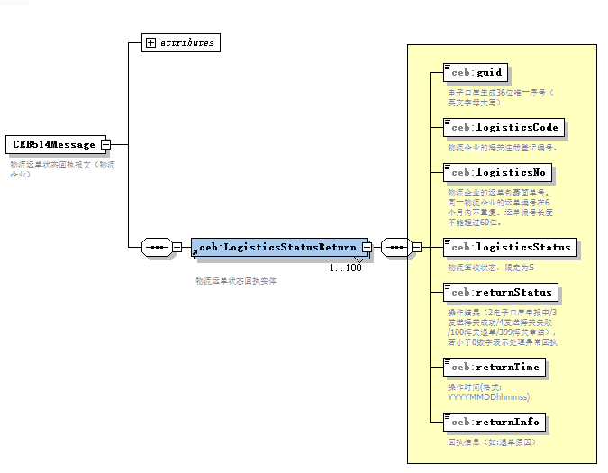
图 2-8 运单状态回执报文的结构

运单状态回执报文根节点
CEB514Message为运单状态回执报文XML根节点名称，包括guid和version两个属性，如表26所示。
表 2-26 CEB514Message节点的属性
名称 | 英文名称 | 类型 | 必填 | 说明
报文编号 | guid | an36 | 是 | 报文的36位系统唯一序号（英文字母大写）。
版本号 | version | an..10 | 是 | 报文版本号，默认为1.0

运单状态回执报文头描述
运单状态回执报文头描述如表27所示。
表 2-27 运单回执报文头
名称 | 英文名称 | 类型 | 必填 | 说明
运单状态回执业务节点 | ceb:LogisticsStatusReturn | complexType | 是 | 放置运单状态回执业务信息

运单状态回执报文描述
运单状态回执节点描述如表28所示。
表 2-28 运单状态回执业务节点
中文名称 | 英文名称 | 数据格式 | 必填 | 说明
系统唯一序号 | guid | C36 | 是 | 电子口岸生成36位唯一序号（英文字母大写）
物流企业代码 | logisticsCode | C..18 | 是 | 物流企业的海关注册登记编号。
物流运单编号 | logisticsNo | C..60 | 是 | 物流企业的运单包裹面单号。同一物流企业的运单编号在6个月内不重复。运单编号长度不能超过60位。
物流状态 | logisticsStatus | C1 | 是 | 物流签收状态，限定为S
回执状态 | returnStatus | C1..10 | 是 | 操作结果（2电子口岸申报中/3发送海关成功/4发送海关失败/100海关退单/120海关入库）,若小于0数字表示处理异常回执
回执时间 | returnTime | C14 | 是 | 操作时间(格式:YYYYMMDDhhmmssSSS)
回执信息 | returnInfo | C..1000 | 是 | 备注（如:退单原因）

进口清单报文

进口清单报文结构
进口清单报文的结构如图9所示，包括根节点属性，进口清单业务节点，基础报文传输实体节点，基础回执订阅实体节点，签名节点，扩展自定义数据实体节点。
进口清单报文的XML schema描述详见第8章。
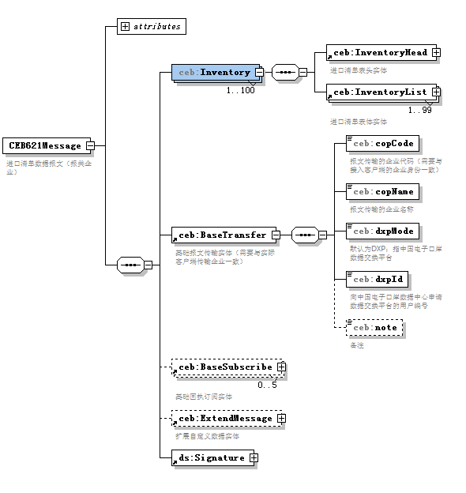
图 2-9 进口清单报文的结构

进口清单报文根节点
CEB621Message为进口清单报文XML根节点名称，包括guid和version两个属性，如表29所示。
表 2-29 CEB621Message节点的属性
名称 | 英文名称 | 类型 | 必填 | 说明
报文编号 | guid | an36 | 是 | 报文的36位系统唯一序号（英文字母大写）。
版本号 | version | an..10 | 是 | 报文版本号，默认为1.0

进口清单报文头描述
进口清单报文头描述如表30所示。
表 2-30 进口清单报文头
名称 | 英文名称 | 类型 | 必填 | 说明
进口清单业务节点 | ceb:Inventory | complexType | 是 | 放置进口清单业务的相关信息
基础报文传输实体节点 | ceb:BaseTransfer | complexType | 是 | 放置报文传输企业信息。
基础回执订阅实体节点 | ceb:BaseSubscribe | complexType | 否 | 用于第三方提供数据的订阅下发
签名节点 | ceb:Signature | complexType | 是 | 放置报文加业务签信息
扩展自定义数据实体节点 | ceb:ExtendMessage | complexType | 否 | 用于扩展数据实体用

进口清单报文描述
进口清单业务节点描述如表31所示。
表 2-31 进口清单业务节点
中文名称 | 英文名称 | 数据格式 | 必填 | 说明
进口清单表头
系统唯一序号 | guid | C36 | 是 | 企业系统生成36位唯一序号（英文字母大写）。
报送类型 | appType | C1 | 是 | 企业报送类型。1-新增 2-变更 3-删除。默认为1。
报送时间 | appTime | C14 | 是 | 企业报送时间。格式:YYYYMMDDhhmmss。
业务状态 | appStatus | C..3 | 是 | 业务状态:1-暂存,2-申报,默认为1。填写2时,Signature节点必须填写.
订单编号 | orderNo | C..60 | 是 | 交易平台的订单编号，同一交易平台的订单编号应唯一。订单编号长度不能超过60位。
电商平台代码 | ebpCode | C..18 | 是 | 电商平台的海关注册登记编号；电商平台未在海关注册登记，由电商企业发送订单的，以中国电子口岸发布的电商平台标识编号为准。
电商平台名称 | ebpName | C..100 | 是 | 电商平台的海关注册登记名称；电商平台未在海关注册登记，由电商企业发送订单的，以中国电子口岸发布的电商平台名称为准。
电商企业代码 | ebcCode | C..18 | 是 | 电商企业的海关注册登记编号。
电商企业名称 | ebcName | C..100 | 是 | 电商企业的海关注册登记名称。
物流运单编号 | logisticsNo | C..60 | 是 | 物流企业的运单包裹面单号。同一物流企业的运单编号在6个月内不重复。运单编号长度不能超过60位。
物流企业代码 | logisticsCode | C..18 | 是 | 物流企业的海关注册登记编号。
物流企业名称 | logisticsName | C..100 | 是 | 物流企业在海关注册登记的名称。
企业内部编号 | copNo | C..20 | 是 | 企业内部标识单证的编号。
预录入编号 | preNo | C18 | 否 | 电子口岸标识单证的编号。
担保企业编号 | assureCode | C..30 | 是 | 担保扣税的企业海关注册登记编号，只限清单的电商平台企业、电商企业、物流企业。
账册编号 | emsNo | C..30 | 否 | 保税模式必填，填写区内仓储企业在海关备案的账册编号，用于保税进口业务在特殊区域辅助系统记账（二线出区核减）。
清单编号 | invtNo | C18 | 否 | 海关接受申报生成的清单编号。
进出口标记 | ieFlag | C1 | 是 | I-进口,E-出口
申报日期 | declTime | C8 | 是 | 申报日期，以海关计算机系统接受清单申报数据时记录的日期为准。格式:YYYYMMDD。
申报海关代码 | customsCode | C4 | 是 | 接受清单申报的海关关区代码，参照JGS/T 18《海关关区代码》。
口岸海关代码 | portCode | C4 | 是 | 商品实际进出我国关境口岸海关的关区代码，参照JGS/T 18《海关关区代码》。
进口日期 | ieDate | C8 | 否 | 运载所申报商品的运输工具申报进境的日期，进口申报时无法确知相应的运输工具的实际进境日期时，免填。格式:YYYYMMDD
订购人证件类型 | buyerIdType | C1 | 是 | 1-身份证,2-其它。限定为身份证，填写“1”。
订购人证件号码 | buyerIdNumber | C..60 | 是 | 订购人的身份证件号码。
订购人姓名 | buyerName | C..60 | 是 | 订购人的真实姓名。
订购人电话 | buyerTelephone | C..30 | 是 | 订购人电话。
收件地址 | consigneeAddress | C..200 | 是 | 收件地址。
申报企业代码 | agentCode | C..18 | 是 | 申报单位的海关注册登记编号。
申报企业名称 | agentName | C..100 | 是 | 申报单位在海关注册登记的名称。
区内企业代码 | areaCode | C..18 | 否 | 保税模式必填，区内仓储企业的海关注册登记编号。
区内企业名称 | areaName | C..100 | 否 | 保税模式必填，区内仓储企业在海关注册登记的名称。
贸易方式 | tradeMode | C4 | 是 | 直购进口填写“9610”，保税进口填写“1210”。
运输方式 | trafMode | C1 | 是 | 填写海关标准的参数代码，参照《JGS-20 海关业务代码集》- 运输方式代码。直购进口指跨境段物流运输方式，保税进口指二线出区物流运输方式。
运输工具编号 | trafNo | C..100 | 否 | 直购进口必填。货物进出境的运输工具的名称或运输工具编号。填报内容应与运输部门向海关申报的载货清单所列相应内容一致；同报关单填制规范。保税进口免填。
航班航次号 | voyageNo | C..32 | 否 | 直购进口必填。货物进出境的运输工具的航次编号。保税进口免填。
提运单号 | billNo | C..37 | 否 | 直购进口必填。货物提单或运单的编号，保税进口免填。
监管场所代码 | loctNo | C..10 | 否 | 针对同一申报地海关下有多个跨境电子商务的监管场所,需要填写区分
许可证件号 | licenseNo | C..19 | 否 | 商务主管部门及其授权发证机关签发的进出口货物许可证件的编号
起运国（地区） | country | C3 | 是 | 直购进口填写起始发出国家（地区）代码，参照《JGS-20 海关业务代码集》的国家（地区）代码表；保税进口填写代码“142”。
运费 | freight | N19,5 | 是 | 物流企业实际收取的运输费用。
保费 | insuredFee | N19,5 | 是 | 物流企业实际收取的商品保价费用。
币制 | currency | C3 | 是 | 限定为人民币，填写“142”。
包装种类代码 | wrapType | C1 | 否 | 海关对进出口货物实际采用的外部包装方式的标识代码，采用1 位数字表示，如：木箱、纸箱、桶装、散装、托盘、包、油罐车等
件数 | packNo | N9 | 是 | 件数为包裹数量，限定为“1”。
毛重（公斤） | grossWeight | N19,5 | 是 | 货物及其包装材料的重量之和，计量单位为千克。
净重（公斤） | netWeight | N19,5 | 是 | 货物的毛重减去外包装材料后的重量，即货物本身的实际重量，计量单位为千克。
备注 | note | C..1000 | 否
进口清单表体
序号 | gnum | N4 | 是 | 从1开始连续序号，与关联的电子订单表体序号一一对应。
账册备案料号 | itemRecordNo | C..30 | 否 | 保税进口必填
企业商品货号 | itemNo | C..20 | 否 | 电商企业自定义的商品货号（SKU）。
企业商品品名 | itemName | C..250 | 否 | 交易平台销售商品的中文名称。
商品编码 | gcode | C10 | 是 | 按商品分类编码规则确定的进出口商品的商品编号，分为商品编号和附加编号，其中商品编号栏应填报《中华人民共和国进出口税则》8位税则号列，附加编号应填报商品编号，附加编号第9、10位。
商品名称 | gname | C..250 | 是 | 商品名称应据实填报，与电子订单一致。
商品规格型号 | gmodel | C..250 | 是 | 满足海关归类、审价以及监管的要求为准。包括：品牌、规格、型号等。
条码 | barCode | C..50 | 否 | 商品条码一般由前缀部分、制造厂商代码、商品代码和校验码组成。没有条码填“无”
原产国（地区） | country | C3 | 是 | 海关标准的参数代码 《JGS-20 海关业务代码集》 国家（地区）代码表填写代码。
币制 | currency | C3 | 是 | 限定为人民币，填写“142”。
数量 | qty | N19,5 | 是 | 按成交计量单位的实际数量
法定数量 | qty1 | N19,5 | 是 | 按照商品编码规则对应的法定计量单位的实际数量填写。
第二数量 | qty2 | N19,5 | 否
计量单位 | unit | C3 | 是 | 海关标准的参数代码 《JGS-20 海关业务代码集》- 计量单位代码
法定计量单位 | unit1 | C3 | 是 | 海关标准的参数代码 《JGS-20 海关业务代码集》- 计量单位代码
第二计量单位 | unit2 | C3 | 否 | 海关标准的参数代码 《JGS-20 海关业务代码集》- 计量单位代码
单价 | price | N19,5 | 是 | 成交单价
总价 | totalPrice | N19,5 | 是 | 成交总价
备注 | note | C..1000 | 否
基础报文传输实体节点描述如表32所示。
表 2-32 基础报文传输实体节点
中文名称 | 英文名称 | 数据格式 | 必填 | 说明
传输企业代码 | copCode | C..18 | 是 | 报文传输的企业代码（需要与接入客户端的企业身份一致）
传输企业名称 | copName | C..100 | 是 | 报文传输的企业名称
报文传输模式 | dxpMode | C3 | 是 | 默认为DXP；指中国电子口岸数据交换平台
报文传输编号 | dxpId | C..30 | 是 | 向中国电子口岸数据中心申请数据交换平台的用户编号
备注 | note | C..1000 | 否
签名报文实体节点描述见第5章。

进口清单回执报文

进口清单回执报文结构
进口清单回执报文的结构如图10所示，包括根节点属性，进口清单回执业务节点。
进口清单回执报文的XML schema描述详见第8章。
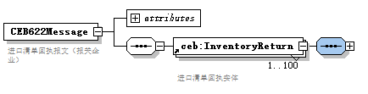
图 2-10 进口清单报文的结构

进口清单回执报文根节点
CEB622Message为进口清单回执报文XML根节点名称，包括guid和version两个属性，如表33所示。
表 2-33 CEB622Message节点的属性
名称 | 英文名称 | 类型 | 必填 | 说明
报文编号 | guid | an36 | 是 | 报文的36位系统唯一序号（英文字母大写）。
版本号 | version | an..10 | 是 | 报文版本号，默认为1.0

进口清单回执报文头描述
进口清单回执报文头描述如表34所示。
表 2-34 进口清单回执报文头
名称 | 英文名称 | 类型 | 必填 | 说明
进口清单状态回执业务节点 | ceb:InventoryReturn | complexType | 是 | 放置进口清单状态回执业务信息

进口清单回执报文描述
进口清单回执节点描述如表35所示。
表 2-35 进口清单回执业务节点
中文名称 | 英文名称 | 数据格式 | 必填 | 说明
系统唯一序号 | guid | C36 | 是 | 电子口岸生成36位唯一序号（英文字母大写）
申报海关代码 | customsCode | C4 | 否 | 接受申报的海关关区代码。
电商平台代码 | ebpCode | C..18 | 否 | 电商平台的海关注册登记编号；电商平台未在海关注册登记，由电商企业发送订单的，以中国电子口岸发布的电商平台标识编号为准。
电商企业代码 | ebcCode | C..18 | 否 | 电商企业的海关注册登记编号。
申报企业代码 | agentCode | C..18 | 否 | 申报单位的海关注册登记编号。
企业内部编号 | copNo | C..20 | 是 | 企业内部标识单证的编号
预录入编号 | preNo | C18 | 是 | 电子口岸标识单证的编号
清单编号 | invtNo | C18 | 否 | 海关审核反馈清单的编号
回执状态 | returnStatus | C1..10 | 是 | 操作结果（1电子口岸已暂存/2电子口岸申报中/3发送海关成功/4发送海关失败/100海关退单/120海关入库/300人工审核/399海关审结/800放行/899结关/500查验/501扣留移送通关/502扣留移送缉私/503扣留移送法规/599其它扣留/700退运）,若小于0数字表示处理异常回执
回执时间 | returnTime | C14 | 是 | 操作时间(格式:YYYYMMDDhhmmssSSS)
回执信息 | returnInfo | C..1000 | 是 | 备注（如不通过原因）

撤销申请单报文

撤销申请单报文结构
撤销申请单报文的结构如图11所示，包括根节点属性，撤销申请单业务节点，基础报文传输实体节点，基础回执订阅实体节点，签名节点，扩展自定义数据实体节点。
撤销申请单报文的XML schema描述详见第8章。
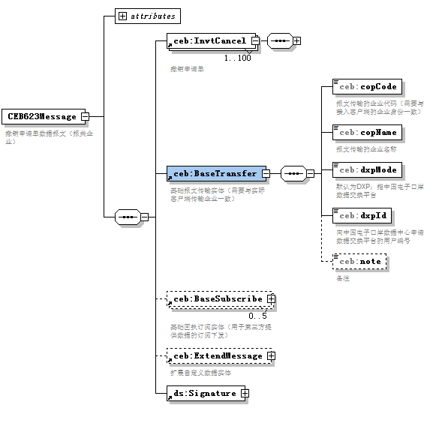
图 2-11 撤销申请单报文的结构

撤销申请单报文根节点
CEB623Message为撤销申请单报文XML根节点名称，包括guid和version两个属性，如表36所示。
表 2-36 CEB623Message节点的属性
名称 | 英文名称 | 类型 | 必填 | 说明
报文编号 | guid | an36 | 是 | 报文的36位系统唯一序号（英文字母大写）。
版本号 | version | an..10 | 是 | 报文版本号，默认为1.0

撤销申请单报文头描述
撤销申请单报文头描述如表37所示。
表 2-37 撤销申请单报文头
名称 | 英文名称 | 类型 | 必填 | 说明
撤销申请单业务节点 | ceb:InvtCancel | complexType | 是 | 放置撤销申请单业务的相关信息
基础报文传输实体节点 | ceb:BaseTransfer | complexType | 是 | 放置报文传输企业信息。
基础回执订阅实体节点 | ceb:BaseSubscribe | complexType | 否 | 用于第三方提供数据的订阅下发
签名节点 | ceb:Signature | complexType | 是 | 放置报文加业务签信息
扩展自定义数据实体节点 | ceb:ExtendMessage | complexType | 否 | 用于扩展数据实体用

撤销申请单报文描述
撤销申请单业务节点描述如表38所示。
表 2-38 撤销申请单业务节点
中文名称 | 英文名称 | 数据格式 | 必填 | 说明
系统唯一序号 | guid | C36 | 是 | 企业系统生成36位唯一序号（英文字母大写）
报送类型 | appType | C1 | 是 | 企业报送类型。1-新增。默认为1。
报送时间 | appTime | C14 | 是 | 企业报送时间。格式:YYYYMMDDhhmmss。
业务状态 | appStatus | C..3 | 是 | 业务状态:1-暂存,2-申报,默认为1。填写2时,Signature节点必须填写.
申报海关代码 | customsCode | C4 | 是 | 接受申报的海关关区代码，参照JGS/T 18《海关关区代码》。
订单编号 | orderNo | C..60 | 是 | 交易平台的订单编号，同一交易平台的订单编号应唯一。订单编号长度不能超过60位。
电商平台代码 | ebpCode | C..18 | 是 | 电商平台的海关注册登记编号；电商平台未在海关注册登记，由电商企业发送订单的，以中国电子口岸发布的电商平台标识编号为准。
电商平台名称 | ebpName | C..100 | 是 | 电商平台的海关注册登记名称；电商平台未在海关注册登记，由电商企业发送订单的，以中国电子口岸发布的电商平台名称为准。
电商企业代码 | ebcCode | C..18 | 是 | 电商企业的海关注册登记编号。
电商企业名称 | ebcName | C..100 | 是 | 电商企业的海关注册登记名称。
物流运单编号 | logisticsNo | C..60 | 是 | 物流企业的运单包裹面单号。同一物流企业的运单编号在6个月内不重复。运单编号长度不能超过60位。
物流企业代码 | logisticsCode | C..18 | 是 | 物流企业的海关注册登记编号。
物流企业名称 | logisticsName | C..100 | 是 | 物流企业在海关注册登记的名称。
企业内部编号 | copNo | C..20 | 是 | 企业内部标识单证的编号
预录入编号 | preNo | C18 | 否 | 电子口岸标识单证的编号
清单编号 | invtNo | C18 | 是 | 申请撤销的原始清单编号。
订购人证件类型 | buyerIdType | C1 | 是 | 1-身份证,2-其它。限定为身份证，填写“1”。
订购人证件号码 | buyerIdNumber | C..20 | 是 | 订购人的身份证件号码。
订购人姓名 | buyerName | C..60 | 是 | 订购人的真实姓名。
订购人电话 | buyerTelephone | C..30 | 是 | 订购人电话。
申报企业代码 | agentCode | C..18 | 是 | 申报单位的海关注册登记编号。
申报企业名称 | agentName | C..100 | 是 | 申报单位在海关注册登记的名称。
撤单原因 | reason | C..1000 | 是 | 撤单原因
备注 | note | C..1000 | 否
基础报文传输实体节点描述如表39所示。
表 2-39 基础报文传输实体节点
中文名称 | 英文名称 | 数据格式 | 必填 | 说明
传输企业代码 | copCode | C..18 | 是 | 报文传输的企业代码（需要与接入客户端的企业身份一致）
传输企业名称 | copName | C..100 | 是 | 报文传输的企业名称
报文传输模式 | dxpMode | C3 | 是 | 默认为DXP；指中国电子口岸数据交换平台
报文传输编号 | dxpId | C..30 | 是 | 向中国电子口岸数据中心申请数据交换平台的用户编号
备注 | note | C..1000 | 否
签名报文实体节点描述见第5章。

撤销申请单回执报文

撤销申请单回执报文结构
撤销申请单回执报文的结构如图12所示，包括根节点属性，撤销申请单回执业务节点。
撤销申请单回执报文的XML schema描述详见第8章。
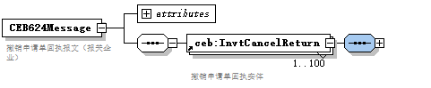
图 2-12 撤销申请单回执报文的结构

撤销申请单回执报文根节点
CEB624Message为撤销申请单回执报文XML根节点名称，包括guid和version两个属性，如表40所示。
表 2-40 CEB622Message节点的属性
名称 | 英文名称 | 类型 | 必填 | 说明
报文编号 | guid | an36 | 是 | 报文的36位系统唯一序号（英文字母大写）。
版本号 | version | an..10 | 是 | 报文版本号，默认为1.0

撤销申请单回执报文头描述
进口清单回执报文头描述如表41所示。
表 2-41 撤销申请单回执报文头
名称 | 英文名称 | 类型 | 必填 | 说明
撤销申请单回执业务节点 | ceb:InvtCancelReturn | complexType | 是 | 放置撤销申请单回执业务信息

撤销申请单回执报文描述
撤销申请单回执节点描述如表42所示。
表 2-42 撤销申请单回执业务节点
中文名称 | 英文名称 | 数据格式 | 必填 | 说明
系统唯一序号 | guid | C36 | 是 | 电子口岸生成36位唯一序号（英文字母大写）
申报海关代码 | customsCode | C4 | 否 | 接受申报的海关关区代码。
电商平台代码 | ebpCode | C..18 | 否 | 电商平台的海关注册登记编号；电商平台未在海关注册登记，由电商企业发送订单的，以中国电子口岸发布的电商平台标识编号为准。
电商企业代码 | ebcCode | C..18 | 否 | 电商企业的海关注册登记编号。
申报企业代码 | agentCode | C..18 | 否 | 申报单位的海关注册登记编号。
企业内部编号 | copNo | C..20 | 是 | 企业内部标识单证的编号
预录入编号 | preNo | C18 | 是 | 电子口岸标识单证的编号
清单编号 | invtNo | C18 | 否 | 申请撤销的原始清单编号
回执状态 | returnStatus | C1..10 | 是 | 操作结果（1电子口岸已暂存/2电子口岸申报中/3发送海关成功/4发送海关失败/100海关退单/120海关入库/399海关审结）,若小于0数字表示处理异常回执
回执时间 | returnTime | C14 | 是 | 操作时间(格式:YYYYMMDDhhmmssSSS)
回执信息 | returnInfo | C..1000 | 是 | 备注（如不通过原因）

退货申请单报文

退货申请单报文结构
退货申请单报文的结构如图13所示，包括根节点属性，退货申请单业务节点，基础报文传输实体节点，基础回执订阅实体节点，签名节点，扩展自定义数据实体节点。
退货申请单报文的XML schema描述详见第8章。
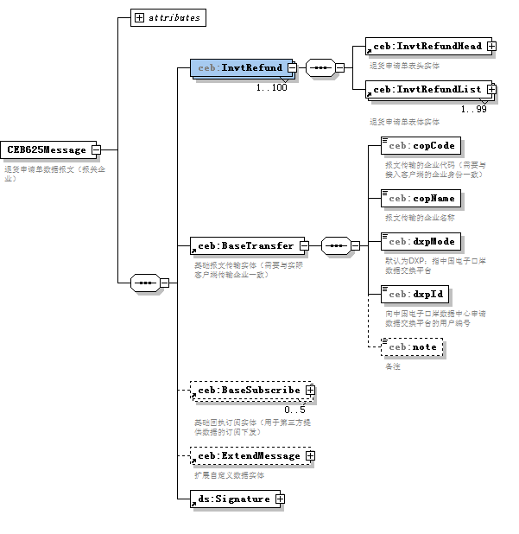
图 2-13 退货申请单报文的结构

退货申请单报文根节点
CEB625Message为退货申请单报文XML根节点名称，包括guid和version两个属性，如表43所示。
表 2-43 CEB625Message节点的属性
名称 | 英文名称 | 类型 | 必填 | 说明
报文编号 | guid | an36 | 是 | 报文的36位系统唯一序号（英文字母大写）。
版本号 | version | an..10 | 是 | 报文版本号，默认为1.0

退货申请单报文头描述
退货申请单报文头描述如表44所示。
表 2-44 退货申请单报文头
名称 | 英文名称 | 类型 | 必填 | 说明
退货申请单业务节点 | ceb:InvtRefound | complexType | 是 | 放置退货申请单业务的相关信息
基础报文传输实体节点 | ceb:BaseTransfer | complexType | 是 | 放置报文传输企业信息。
基础回执订阅实体节点 | ceb:BaseSubscribe | complexType | 否 | 用于第三方提供数据的订阅下发
签名节点 | ceb:Signature | complexType | 是 | 放置报文加业务签信息
扩展自定义数据实体节点 | ceb:ExtendMessage | complexType | 否 | 用于扩展数据实体用

退货申请单报文描述
退货申请单业务节点描述如表45所示。
表 2-45 退货申请单业务节点
中文名称 | 英文名称 | 数据格式 | 必填 | 说明
退货申请单表头
系统唯一序号 | guid | C36 | 是 | 企业系统生成36位唯一序号（英文字母大写）
报送类型 | appType | C1 | 是 | 企业报送类型。1-新增 2-变更 3-删除。默认为1。
报送时间 | appTime | C14 | 是 | 企业报送时间。格式:YYYYMMDDhhmmss。
业务状态 | appStatus | C..3 | 是 | 业务状态:1-暂存,2-申报,默认为1。填写2时,Signature节点必须填写.
申报海关代码 | customsCode | C4 | 是 | 接受申报的海关关区代码，参照JGS/T 18《海关关区代码》。
订单编号 | orderNo | C..60 | 是 | 交易平台的订单编号，同一交易平台的订单编号应唯一。订单编号长度不能超过60位。
电商平台代码 | ebpCode | C..18 | 是 | 电商平台的海关注册登记编号；电商平台未在海关注册登记，由电商企业发送订单的，以中国电子口岸发布的电商平台标识编号为准。
电商平台名称 | ebpName | C..100 | 是 | 电商平台的海关注册登记名称；电商平台未在海关注册登记，由电商企业发送订单的，以中国电子口岸发布的电商平台名称为准。
电商企业代码 | ebcCode | C..18 | 是 | 电商企业的海关注册登记编号。
电商企业名称 | ebcName | C..100 | 是 | 电商企业的海关注册登记名称。
物流运单编号 | logisticsNo | C..60 | 是 | 物流企业的运单包裹面单号。同一物流企业的运单编号在6个月内不重复。运单编号长度不能超过60位。
物流企业代码 | logisticsCode | C..18 | 是 | 物流企业的海关注册登记编号。
物流企业名称 | logisticsName | C..100 | 是 | 物流企业在海关注册登记的名称。
企业内部编号 | copNo | C..20 | 是 | 企业内部标识单证的编号。
预录入编号 | preNo | C18 | 否 | 电子口岸标识单证的编号。
清单编号 | invtNo | C18 | 是 | 申请退货的原始清单编号。
订购人证件类型 | buyerIdType | C1 | 是 | 1-身份证,2-其它。限定为身份证，填写“1”。
订购人证件号码 | buyerIdNumber | C..20 | 是 | 订购人的身份证件号码。
订购人姓名 | buyerName | C..60 | 是 | 订购人的真实姓名。
订购人电话 | buyerTelephone | C..30 | 是 | 订购人电话。
申报企业代码 | agentCode | C..18 | 是 | 申报单位的海关注册登记编号。
申报企业名称 | agentName | C..100 | 是 | 申报单位在海关注册登记的名称。
退货原因 | reason | C..1000 | 是 | 退货原因
备注 | note | C..1000 | 否
退货申请单表体
序号 | gnum | N4 | 是 | 对应原清单表体序号（退货项序号）
商品编码 | gcode | C10 | 是 | 按商品分类编码规则确定的进出口商品的商品编号，分为商品编号和附加编号，其中商品编号栏应填报《中华人民共和国进出口税则》8位税则号列，附加编号应填报商品编号，附加编号第9、10位。
商品名称 | gname | C..250 | 是 | 商品名称应据实填报，与清单一致。
数量 | qty | N19,5 | 是 | 申请退货的数量，小于等于原清单的成交计量单位的数量
计量单位 | unit | C3 | 是 | 海关标准的参数代码 《JGS-20 海关业务代码集》- 计量单位代码
备注 | note | C..1000 | 否
基础报文传输实体节点描述如表46所示。
表 2-46 基础报文传输实体节点
中文名称 | 英文名称 | 数据格式 | 必填 | 说明
传输企业代码 | copCode | C..18 | 是 | 报文传输的企业代码（需要与接入客户端的企业身份一致）
传输企业名称 | copName | C..100 | 是 | 报文传输的企业名称
报文传输模式 | dxpMode | C3 | 是 | 默认为DXP；指中国电子口岸数据交换平台
报文传输编号 | dxpId | C..30 | 是 | 向中国电子口岸数据中心申请数据交换平台的用户编号
备注 | note | C..1000 | 否
签名报文实体节点描述见第5章。

退货申请单回执报文

退货申请单回执报文结构
退货申请单回执报文的结构如图14所示，包括根节点属性，退货申请单回执业务节点。
退货申请单回执报文的XML schema描述详见第8章。
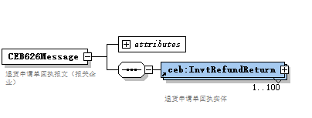
图 2-14 退货申请单回执报文的结构

退货申请单回执报文根节点
CEB626Message为退货申请单回执报文XML根节点名称，包括guid和version两个属性，如表47所示。
表 2-47 CEB626Message节点的属性
名称 | 英文名称 | 类型 | 必填 | 说明
报文编号 | guid | an36 | 是 | 报文的36位系统唯一序号（英文字母大写）。
版本号 | version | an..10 | 是 | 报文版本号，默认为1.0

退货申请单回执报文头描述
退货申请单回执报文头描述如表48所示。
表 2-48 退货申请单回执报文头
名称 | 英文名称 | 类型 | 必填 | 说明
退货申请单回执业务节点 | ceb:InvtRefoundReturn | complexType | 是 | 放置退货申请单回执业务信息

退货申请单回执报文描述
退货申请单回执节点描述如表49所示。
表 2-49 退货申请单回执业务节点
中文名称 | 英文名称 | 数据格式 | 必填 | 说明
系统唯一序号 | guid | C36 | 是 | 电子口岸生成36位唯一序号（英文字母大写）
申报海关代码 | customsCode | C4 | 否 | 接受申报的海关关区代码。
电商平台代码 | ebpCode | C..18 | 否 | 电商平台的海关注册登记编号；电商平台未在海关注册登记，由电商企业发送订单的，以中国电子口岸发布的电商平台标识编号为准。
电商企业代码 | ebcCode | C..18 | 否 | 电商企业的海关注册登记编号。
申报企业代码 | agentCode | C..18 | 否 | 申报单位的海关注册登记编号。
企业内部编号 | copNo | C..20 | 是 | 企业内部标识单证的编号
预录入编号 | preNo | C18 | 是 | 电子口岸标识单证的编号
清单编号 | invtNo | C18 | 否 | 申请退货的原始清单编号
回执状态 | returnStatus | C1..10 | 是 | 操作结果（1电子口岸已暂存/2电子口岸申报中/3发送海关成功/4发送海关失败/100海关退单/120海关入库/399海关审结）,若小于0数字表示处理异常回执
回执时间 | returnTime | C14 | 是 | 操作时间(格式:YYYYMMDDhhmmssSSS)
回执信息 | returnInfo | C..1000 | 是 | 备注（如不通过原因）

入库明细单报文

入库明细单报文结构
入库明细单报文的结构如图15所示，包括根节点属性，入库明细单业务节点，基础报文传输实体节点，基础回执订阅实体节点，签名节点，扩展自定义数据实体节点。
入库明细单报文的XML schema描述详见第8章。
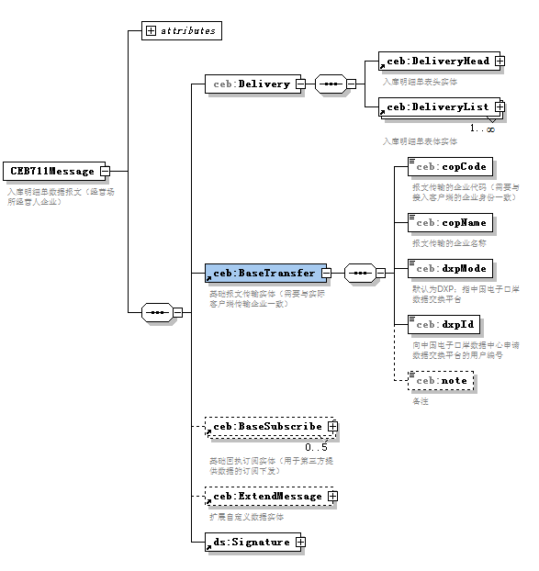
图 2-15 入库明细单报文的结构

入库明细单报文根节点
CEB711Message为入库明细单报文XML根节点名称，包括guid和version两个属性，如表50所示。
表 2-50 CEB711Message节点的属性
名称 | 英文名称 | 类型 | 必填 | 说明
报文编号 | guid | an36 | 是 | 报文的36位系统唯一序号（英文字母大写）。
版本号 | version | an..10 | 是 | 报文版本号，默认为1.0

入库明细单报文头描述
入库明细单报文头描述如表51所示。
表 2-51 入库明细单报文头
名称 | 英文名称 | 类型 | 必填 | 说明
入库明细单业务节点 | ceb:Delivery | complexType | 是 | 放置入库明细单单业务的相关信息
基础报文传输实体节点 | ceb:BaseTransfer | complexType | 是 | 放置报文传输企业信息。
基础回执订阅实体节点 | ceb:BaseSubscribe | complexType | 否 | 用于第三方提供数据的订阅下发
签名节点 | ceb:Signature | complexType | 是 | 放置报文加业务签信息
扩展自定义数据实体节点 | ceb:ExtendMessage | complexType | 否 | 用于扩展数据实体用

入库明细单单报文描述
入库明细单业务节点描述如表52所示。
表 2-52 入库明细单业务节点
中文名称 | 英文名称 | 数据格式 | 必填 | 说明
入库明细单表头
系统唯一序号 | guid | C36 | 是 | 企业系统生成36位唯一序号（英文字母大写）
报送类型 | appType | C1 | 是 | 企业报送类型。1-新增 2-变更 3-删除。默认为1。
报送时间 | appTime | C14 | 是 | 企业报送时间。格式:YYYYMMDDhhmmss。
业务状态 | appStatus | C..3 | 是 | 业务状态:1-暂存,2-申报,默认为1。
申报海关代码 | customsCode | C4 | 是 | 接受申报的海关关区代码，参照JGS/T 18《海关关区代码》。
企业内部编号 | copNo | C..20 | 是 | 企业内部标识单证的编号
预录入编号 | preNo | C18 | 否 | 电子口岸标识单证的编号
入库单编号 | rkdNo | C18 | 否 | 海关接受申报生成的入库单编号
监管场所经营人代码 | operatorCode | C..18 | 是 | 监管场所经营人在海关注册登记的编号
监管场所经营人名称 | operatorName | C..100 | 是 | 监管场所经营人在海关注册登记的名称
进出口标记 | ieFlag | C1 | 是 | I进口/E出口
运输方式 | trafMode | C1 | 是 | 填写海关标准的参数代码，参照《JGS-20 海关业务代码集》- 运输方式代码。直购进口指跨境段物流运输方式。
运输工具编号 | trafNo | C..100 | 是 | 货物进出境的运输工具的名称或运输工具编号。填报内容应与运输部门向海关申报的载货清单所列相应内容一致；同报关单填制规范。
航班航次号 | voyageNo | C..32 | 是 | 货物进出境的运输工具的航次编号。
提运单号 | billNo | C..37 | 是 | 货物提单或运单的海运提单、空运总单或汽车载货清单
物流企业代码 | logisticsCode | C..18 | 是 | 物流企业的海关注册登记编号
物流企业名称 | logisticsName | C..100 | 是 | 物流企业的海关注册登记名称
卸货库位 | unloadLocation | C..100 | 否 | 货物卸货的仓储存放位置
备注 | note | C..1000 | 否
入库明细单表体
序号 | gnum | N4 | 是 | 从1开始的递增序号
物流运单编号 | logisticsNo | C..60 | 是 | 物流企业的运单包裹面单号。同一物流企业的运单编号在6个月内不重复。运单编号长度不能超过60位。
备注 | note | C..1000 | 否
基础报文传输实体节点描述如表53所示。
表 2-53 基础报文传输实体节点
中文名称 | 英文名称 | 数据格式 | 必填 | 说明
传输企业代码 | copCode | C..18 | 是 | 报文传输的企业代码（需要与接入客户端的企业身份一致）
传输企业名称 | copName | C..100 | 是 | 报文传输的企业名称
报文传输模式 | dxpMode | C3 | 是 | 默认为DXP；指中国电子口岸数据交换平台
报文传输编号 | dxpId | C..30 | 是 | 向中国电子口岸数据中心申请数据交换平台的用户编号
备注 | note | C..1000 | 否
签名报文实体节点描述见第5章。

入库明细单回执报文

入库明细单回执报文结构
入库明细单回执报文的结构如图2所示，包括根节点属性，入库明细单回执业务节点。
入库明细单回执报文的XML schema描述详见第8章。
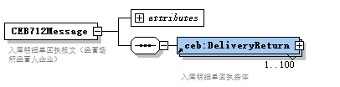
图 2-16 入库明细单回执报文的结构

入库明细单回执报文根节点
CEB712Message为入库明细单回执报文XML根节点名称，包括guid和version两个属性，如表54所示。
表 2-54 CEB626Message节点的属性
名称 | 英文名称 | 类型 | 必填 | 说明
报文编号 | guid | an36 | 是 | 报文的36位系统唯一序号（英文字母大写）。
版本号 | version | an..10 | 是 | 报文版本号，默认为1.0

入库明细单回执报文头描述
入库明细单回执报文头描述如表55所示。
表 2-55 退货申请单回执报文头
名称 | 英文名称 | 类型 | 必填 | 说明
入库明细单回执业务节点 | ceb:DeliveryReturn | complexType | 是 | 放置入库明细单回执业务信息

入库明细单回执报文描述
入库明细单回执节点描述如表56所示。
表 2-56 入库明细单回执业务节点
中文名称 | 英文名称 | 数据格式 | 必填 | 说明
系统唯一序号 | guid | C36 | 是 | 电子口岸生成36位唯一序号（英文字母大写）
申报海关代码 | customsCode | C4 | 否 | 接受申报的海关关区代码。
监管场所经营人代码 | operatorCode | C..18 | 否 | 监管场所经营人在海关注册登记的编号
企业内部编号 | copNo | C..20 | 是 | 企业内部标识单证的编号
预录入编号 | preNo | C18 | 是 | 电子口岸标识单证的编号
入库单编号 | rkdNo | C18 | 否 | 海关审核生成的入库单编号
回执状态 | returnStatus | C1..10 | 是 | 操作结果（1电子口岸已暂存/2电子口岸申报中/3发送海关成功/4发送海关失败/100海关退单/120海关入库/399海关审结）,若小于0数字表示处理异常回执
回执时间 | returnTime | C14 | 是 | 操作时间(格式:YYYYMMDDhhmmssSSS)
回执信息 | returnInfo | C..1000 | 是 | 备注（如不通过原因）

电子税单报文

电子税单报文结构
电子税单报文的结构如图18所示，包括根节点属性，电子税单回执业务节点。
电子税单报文的XML schema描述详见第8章。
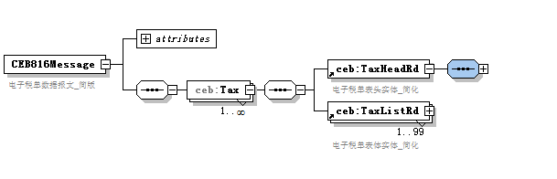
图 2-17 电子税单报文的结构

电子税单报文根节点
CEB816Message为电子税单报文XML根节点名称，包括guid和version两个属性，如表57所示。
表 2-57 电子税单回执报文头
名称 | 英文名称 | 类型 | 必填 | 说明
报文编号 | guid | an36 | 是 | 报文的36位系统唯一序号（英文字母大写）。
版本号 | version | an..10 | 是 | 报文版本号，默认为1.0

电子税单报文头描述
电子税单节点描述如表58所示。
表 2-58 电子税单业务节点
名称 | 英文名称 | 类型 | 必填 | 说明
电子税单业务节点 | ceb: CEB816Message | complexType | 是 | 放置电子税单业务信息

电子税单报文描述
电子税单业务节点描述如表59所示。
表 2-59 电子税单业务节点
中文名称 | 英文名称 | 数据格式 | 必填 | 说明
电子税单表头
系统唯一序号 | guid | C36 | 是 | 电子口岸生成36位唯一序号（英文字母大写）
回执时间 | returnTime | C17 | 是 | 回执时间，(格式:YYYYMMDDhhmmssSSS)
进境清单编号 | invtNo | C..18 | 是 | 进境清单编号，海关审结生成标识清单的编号（4位关区+4位年+1位进出口标记+9位流水号）
电子税单编号 | taxNo | C..50 | 是 | 电子税单编号
应征关税 | customsTax | N19,5 | 是 | 应征关税
应征增值税 | valueAddedTax | N19,5 | 是 | 应征增值税
应征消费税 | consumptionTax | N19,5 | 是 | 应征消费税
税单状态 | status | C1 | 是 | 税单状态（(1-已生成，2-已汇总 3-作废)）
缴款书编号 | entDutyNo | C..50 | 否 | 缴款书编号
备注 | note | C..1000 | 否 | 备注
担保企业代码 | assureCode | C..64 | 否 | 担保企业代码
电商企业代码 | ebcCode | C..64 | 否 | 电商企业代码
物流企业代码 | logisticsCode | C..64 | 否 | 物流企业代码
申报单位代码 | agentCode | C..18 | 否 | 申报单位代码,10位海关代码或者18位信用代码
申报口岸 | customsCode | C4 | 否 | 申报口岸
电子税单表体
商品项号 | gnum | Int | 是 | 商品项号,从1开始连续序号
海关商品编码 | gcode | C10 | 是 | 海关商品编码（10位）
完税总价格 | taxPrice | N19,5 | 是 | 完税总价格
应征关税 | customsTax | N19,5 | 是 | 应征关税
应征增值税 | valueAddedTax | N19,5 | 是 | 应征增值税
应征消费税 | consumptionTax | N19,5 | 是 | 应征消费税

电子税单数据状态报文

电子税单数据状态报文结构
电子税单数据状态报文的结构如图2-18所示，包括根节点属性，电子税单回执业务节点。
电子税单数据状态报文的XML schema描述详见第8章。
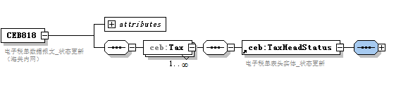
图 2-18 电子税单数据状态报文的结构

电子税单数据状态报文根节点
CEB818Message为电子税单数据状态报文XML根节点名称，包括guid和version两个属性，如表60所示。
表 2-60 电子税单回执报文头
名称 | 英文名称 | 类型 | 必填 | 说明
报文编号 | guid | an36 | 是 | 报文的36位系统唯一序号（英文字母大写）。
版本号 | version | an..10 | 是 | 报文版本号，默认为1.0

电子税单数据状态报文头描述
电子税单数据状态节点描述如表61所示。
表 2-61 电子税单业务节点
名称 | 英文名称 | 类型 | 必填 | 说明
电子税单业务节点 | ceb: CEB818Message | complexType | 是 | 放置电子税单数据状态业务信息

电子税单数据状态报文描述
电子税单数据状态业务节点描述如表62所示。
表 2-62 电子税单数据状态业务节点
中文名称 | 英文名称 | 数据格式 | 必填 | 说明
系统唯一序号 | guid | C36 | 是 | 电子口岸生成36位唯一序号（英文字母大写）
回执时间 | returnTime | C17 | 是 | 回执时间,格式:YYYYMMDDhhmmssS
进境清单编号 | invtNo | C…18 | 是 | 进境清单编号，海关审结生成标识清单的编号（4位关区+4位年+1位进出口标记+9位流水号）
电子税单编号 | taxNo | C…50 | 是 | 电子税单编号
税单状态 | status | C1 | 是 | 税单状态（(1-已生成，2-已汇总 3-作废)）
缴款书编号 | entDutyNo | C50 | 否 | 缴款书编号
担保企业代码 | assureCode | C64 | 否 | 担保企业代码

报文格式校验回执报文

报文格式校验回执报文结构
报文格式校验回执报文的结构如图19所示，包括根节点属性，报文格式校验回执业务节点。
报文格式校验回执报文的XML schema描述详见第8章。
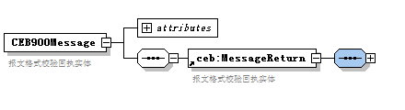
图 2-19 报文格式校验回执报文的结构

报文格式校验回执报文根节点
CEB900Message为报文格式校验回执报文XML根节点名称，包括guid和version两个属性，如表63所示。
表 2-63 报文格式回执报文头
名称 | 英文名称 | 类型 | 必填 | 说明
报文编号 | guid | an36 | 是 | 报文的36位系统唯一序号（英文字母大写）。
版本号 | version | an..10 | 是 | 报文版本号，默认为1.0

报文格式校验回执报文头描述
报文格式校验回执节点描述如表64所示。
表 2-64 电子税单业务节点
名称 | 英文名称 | 类型 | 必填 | 说明
报文格式校验回执节点 | ceb: CEB900Message | complexType | 是 | 放置报文格式校验回执信息

报文格式校验回执报文描述
报文格式校验回执节点描述如表65所示。
表 2-65 报文格式校验回执业务节点
中文名称 | 英文名称 | 数据格式 | 必填 | 说明
系统唯一序号 | guid | C36 | 是 | 36位唯一序号
回执状态 | returnStatus | C…10 | 是 | 回执状态，小于0数字表示报文格式校验异常。
回执详细信息 | returnInfo | C…5000 | 是 | 回执详细信息
操作时间 | returnTime | C…50 | 是 | 操作时间(格式:YYYYMMDDhhmmssS
原始传输报文的copMsgId | oriCopMsgId | C…255 | 是 | 原始传输报文的copMsgId
原始报文类型 | oriMessageType | C…15 | 是 | 原始传输报文的类型，如CEB311Message，无法识别的类型为Unknown
原始报文内容 | oriBizMessage | C… | 是 | <![CDATA[原始报文内容 ]]>

终端节点报文

终端节点报文结构
终端节点报文的结构如图3-1所示，包括根节点属性，终端信息节点，待传输数据，附加信息和签名。
终端节点报文的XML schema描述详见第8章。
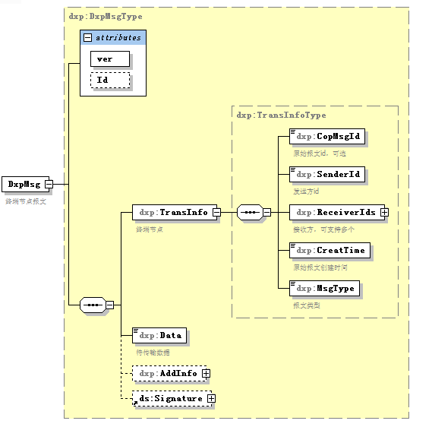
图 3-20 终端节点报文结构

终端节点报文根节点
DxpMsg为终端节点报文XML根节点名称，包括ver和id两个属性，如表3-1所示。
表 3-66 终端节点报文根节点
名称 | 英文名称 | 类型 | 必填 | 说明
版本 | ver | an..3 | 是 | 版本信息，当前版本为1.0。
W3C签名需要的ID号 | Id | an..6 | 否 | W3C签名规范，可不存在，如果存在，值不能为空，且不能为纯数字

终端节点报文头
终端节点传输报文头，如表3-2所示。
表 3-67 终端节点报文头
名称 | 英文名称 | 类型 | 必填 | 说明
终端信息节点 | TransInfo | complexType | 是 | 定义终端节点封装的相关信息
待传输数据 | Data | complexType | 是 | 放置待传输的数据，即业务报文。Data定义类型为base64编码，
附加信息 | AddInfo | complexType | 否 | 终端节点封装数据的附加信息
数据签名节点 | Signature | complexType | 否 | 采用W3C标准封内签格式

终端节点报文描述
终端节点报文描述，如表3-3所示。
表 3-68 终端节点报文结构
名称 | 英文名称 | 类型 | 必填 | 说明
发送方内部报文ID | CopMsgId | an..255 | 是 | 发送方定义的传输报文内部唯一编号
发送方id | SenderId | an..16 | 是 | 发送方唯一id号，由数据交换平台统一分配
接收方id | ReceiverIds | complexType | 是 | 接收方id，节点可出现1到5次
原始报文创建时间 | CreatTime | DataTime | 是 | 原始报文的创建时间，格式为：  yyyy-mm-ddThh:mm:ss
报文类型 | MsgType | an..30 | 是 | 报文类型，传输双方协定填写。

传输节点报文

传输节点报文结构
传输节点报文的结构如图4-1所示，包括根节点属性，传输信息节点，终端节点报文和签名。
传输节点报文的XML schema描述详见第8章。
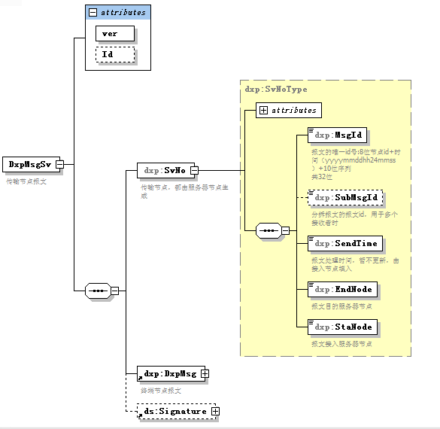
图 4-21 传输节点报文结构

传输节点报文根节点
DxpMsgSv为传输节点报文XML根节点名称，包括ver属性，如表4-1所示。
表 4-69 传输节点报文根节点
名称 | 英文名称 | 类型 | 必填 | 说明
版本 | ver | an..3 | 是 | 标识传输节点的版本，当前为1.0

传输节点报文头
传输节点的报文头，如表4-2所示。
表 4-70 传输节点报文头
名称 | 英文名称 | 类型 | 必填 | 说明
传输信息节点 | SvNo | complexType | 是 | 服务器节点生成用于描述路由信息的节点
终端节点报文 | DxpMsg | complexType | 是 | 见<DxpMsg>传输报文头描述
数据签名节点 | Signature | complexType | 否 | 采用W3C标准封内签格式

传输节点报文描述
传输节点的报文结构描述，如表4-3所示。
表 4-71 传输节点的报文结构
名称 | 英文名称 | 类型 | 必填 | 说明
报文在电子口岸传输节点的报文编号 | MsgId | an..32 | 是 | 8位节点id+时间（yyyymmddhh24mmss）+10位序列  共32位
分拆报文的子Id | SubMsgId | an1 | 否 | 用于多个接收者是，每拆分一个报文，按顺序递增该节点值，从1开始。MsgId+SubMsgId组成交换平台唯一报文编号。
报文处理时间 | SendTime | DataTime | 是 | 报文处理时间，暂不更新，有接入点填入。格式：yyyy-mm-ddThh:mm:ss
报文目的传输节点 | EndNode | n8 | 是 | 目的传输节点的节点ID，由中国电子口岸统一分配
报文接入传输节点 | StaNode | n8 | 是 | 终端节点接入的传输节点的节点ID

签名
报文数字签名，宜采用W3C颁布的XML数字签名规范（W3C XML signature recommendation on 12 February 2002）进行加签处理，其中：
- 采用C14N规范对报文进行规范化；
- 签名类型：封内加签；
- 签名证书信息：遵循X.509 V3标准；
注：KeyName节点必填，填写企业证书序列号；
- 数字签名：SHA-1+RSA(密钥长度为1024)、SHA-256+RSA(密钥长度为2048) 。
- 数字签名服务类密码设备，根据《跨境电子商务进口统一版信息化系统密码产品选择和使用指南》自行采购，向数据分中心申请设备证书。

错误信息
数据交换平台报文对接过程中的常见错误如表6-1所示，包括错误代码和具体错误信息，可参照使用。
错误代码采用四位数字表示，不同范围的错误代码代表不同类别的错误。
表 6-72 数据交换平台错误信息及其代码
错误代码范围 | 错误类型 | 错误代码 | 错误信息
0001至0999 | 报文格式错误 | 0001 | 报文格式错误
0001至0999 | 报文格式错误 | 0002 | 数据包不能通过schema验证
0001至0999 | 报文格式错误 | 0999 | 其他格式错误
1000至1999 | 报文安全错误 | 1001 | 数字签名无效
1000至1999 | 报文安全错误 | 1002 | 数字签名过期
1000至1999 | 报文安全错误 | 1003 | 报文解密错误
1000至1999 | 报文安全错误 | 1004 | 签名与数据不符
1000至1999 | 报文安全错误 | 1999 | 其他安全错误
2000至2999 | 报文业务  逻辑错误 | 2001 | 指定的接收方不存在
2000至2999 | 报文业务  逻辑错误 | 2002 | 地址不匹配，报文的实际接收方与该报文的“接收方”定义不同
2000至2999 | 报文业务  逻辑错误 | 2999 | 其他业务逻辑错误
3000至3999 | 系统级错误 | 3001 | 数据库、中间件等系统错误
3000至3999 | 系统级错误 | 3002 | 远程连接错误
3000至3999 | 系统级错误 | 3003 | 远程连接超时
3000至3999 | 系统级错误 | 3999 | 其他系统级错误
4000至9999 | 其他错误（用户可扩展）
跨境零售进口统一版业务报文对接过程中的常见错误如表67所示，包括错误代码和具体错误信息，可参照使用。
错误代码采用负数表示，不同范围的错误代码代表不同类别的错误。
表 6-73 进口统一版业务报文错误信息及其代码
错误代码范围 | 错误类型 | 错误代码 | 错误信息
-10101  至-10102 | 企业错误信息 | -10101 | 无效企业类型
-10101  至-10102 | 企业错误信息 | -10102 | 无效企业代码
-301001  至-301017 | 订单信息错误 | -301001 | 订单商品表体信息不存在
-301001  至-301017 | 订单信息错误 | -301002 | 订单商品信息内有重复商品序号
-301001  至-301017 | 订单信息错误 | -301003 | 订单信息查询不存在[*]
-301001  至-301017 | 订单信息错误 | -301004 | 订单信息查询不存在[*]
-301001  至-301017 | 订单信息错误 | -301005 | [*]订单信息查询不存在
-301001  至-301017 | 订单信息错误 | -301006 | [*]检索到多条订单信息
-301001  至-301017 | 订单信息错误 | -301007 | 订单业务报文信息不能为空
-301001  至-301017 | 订单信息错误 | -301008 | 参数校验不通过，*
-301001  至-301017 | 订单信息错误 | -301009 | 订单标识(appType)不正确,未找到操作的订单
-301001  至-301017 | 订单信息错误 | -301010 | 已存在相同编号的订单
-301001  至-301017 | 订单信息错误 | -301011 | 该订单已向海关申报清单，状态不符
-301001  至-301017 | 订单信息错误 | -301012 | 订单报文处理失败，未找到对应操作
-301001  至-301017 | 订单信息错误 | -301013 | 订单报文处理失败，系统异常
-301001  至-301017 | 订单信息错误 | -301014 | 订单报文处理失败，接收报文为旧报文数据，不做处理
-301001  至-301017 | 订单信息错误 | -301015 | 订单报文处理失败，报文表头数据超过限制
-401002  至-401013 | 支付单错误 | -401001 | 支付凭证查询不存在[*]
-401002  至-401013 | 支付单错误 | -401002 | 支付状态查询不存在[*]
-401002  至-401013 | 支付单错误 | -401003 | [*]对应多条支付凭证
-401002  至-401013 | 支付单错误 | -401004 | [*]对应支付凭证查询不存在
-401002  至-401013 | 支付单错误 | -401005 | 支付单业务报文不能为空
-401002  至-401013 | 支付单错误 | -401006 | 支付单标识(appType)不正确,未找到对应操作的支付单
-401002  至-401013 | 支付单错误 | -401007 | 已存在相同编号的支付单
-401002  至-401013 | 支付单错误 | -401008 | 该支付单已向海关申报支付单，状态不符
-401002  至-401013 | 支付单错误 | -401009 | 参数校验不通过，[paymentHead,payment]
-401002  至-401013 | 支付单错误 | -401010 | 支付单报文处理失败，未找到对应操作
-401002  至-401013 | 支付单错误 | -401011 | 支付单报文处理失败，系统异常
-401002  至-401013 | 支付单错误 | -401012 | 支付单报文处理失败，接收报文为旧报文数据，不做处理
-401002  至-401013 | 支付单错误 | -401013 | 支付单报文处理失败，报文表头数据超过限制
-502001  至-505017 | 运单信息及运单状态错误 | -504000 | 运单报文解析失败！
-502001  至-505017 | 运单信息及运单状态错误 | -504010 | 运单业务报文不能为空
-502001  至-505017 | 运单信息及运单状态错误 | -504011 | 参数校验不通过，*
-502001  至-505017 | 运单信息及运单状态错误 | -504012 | 物流运单已存在
-502001  至-505017 | 运单信息及运单状态错误 | -504013 | 物流运单报文数量超过限制
-502001  至-505017 | 运单信息及运单状态错误 | -504014 | 运单标识(appType)不正确,未找到操作的运单
-502001  至-505017 | 运单信息及运单状态错误 | -504015 | 已存在相同编号的运单
-502001  至-505017 | 运单信息及运单状态错误 | -504016 | 该运单已向海关申报运单，状态不符
-502001  至-505017 | 运单信息及运单状态错误 | -505000 | 运单状态报文解析失败！
-502001  至-505017 | 运单信息及运单状态错误 | -505010 | 运单状态业务报文不能为空
-502001  至-505017 | 运单信息及运单状态错误 | -505011 | 参数校验不通过，*
-502001  至-505017 | 运单信息及运单状态错误 | -505012 | 物流运单状态已存在
-502001  至-505017 | 运单信息及运单状态错误 | -505013 | 物流运单状态报文数量超过限制
-502001  至-505017 | 运单信息及运单状态错误 | -505014 | 物流运单状态报文处理失败，未找到对应操作
-502001  至-505017 | 运单信息及运单状态错误 | -505015 | 物流报文处理失败，系统异常
-502001  至-505017 | 运单信息及运单状态错误 | -505016 | 物流报文处理失败，接收报文为旧报文数据，不做处理
-502001  至-505017 | 运单信息及运单状态错误 | -505017 | 报文处理失败，报文表头数据超过限制
-621000  至-621999 | 清单操作错误 | -621000 | CEB621Message接收失败，清单表体为空，报文业务主键[*]
-621000  至-621999 | 清单操作错误 | -621001 | 清单报文校验失败，[*]
-621000  至-621999 | 清单操作错误 | -621002 | 四单回执解析失败，[*]！
-621000  至-621999 | 清单操作错误 | -621003 | 清单申报失败，[*]
-621000  至-621999 | 清单操作错误 | -621004 | 清单[*]已经申报过，请勿重复申报
-621000  至-621999 | 清单操作错误 | -621005 | 清单[*]的购买金额超过单笔限额[[*]]
-621000  至-621999 | 清单操作错误 | -621006 | 未找到headGuid为[*]的清单
-621000  至-621999 | 清单操作错误 | -621008 | 清单[*]发送海关成功，更新状态时发生错误
-621000  至-621999 | 清单操作错误 | -621009 | 清单[*]发送海关失败，更新状态时发生错误
-621000  至-621999 | 清单操作错误 | -621010 | 申报清单[*]发生错误，状态不是申报中
-621000  至-621999 | 清单操作错误 | -621011 | 不存在已申报的清单[*]，无法进行改单操作
-621000  至-621999 | 清单操作错误 | -621012 | 清单[*]的申报状态不符合改单申报的条件
-621000  至-621999 | 清单操作错误 | -621013 | 清单[*]，查询个人限额失败
-621000  至-621999 | 清单操作错误 | -621014 | 清单[*]，核增个人[*]消费金额时出错
-621000  至-621999 | 清单操作错误 | -621015 | *[*]与卡信息[*]不匹配，没有权限进行操作
-621000  至-621999 | 清单操作错误 | -621016 | [*]没有权限进行操作
-621000  至-621999 | 清单操作错误 | -621017 | 系统发生异常
-621000  至-621999 | 清单操作错误 | -621018 | 清单[*]中购买人[*]已用购买额度为[*]，本次购买将超过年度限额[*]
-621000  至-621999 | 清单操作错误 | -621019 | 查无此数据
-621000  至-621999 | 清单操作错误 | -621020 | 请求参数错误，请重试
-621000  至-621999 | 清单操作错误 | -621021 | 申报失败[主键为空或未找到数据]，请重试
-621000  至-621999 | 清单操作错误 | -621022 | 申报失败[*]，请重试
-621000  至-621999 | 清单操作错误 | -621023 | 执行改单操作时发生错误，请重试
-621000  至-621999 | 清单操作错误 | -621024 | 所有清单的表体均为空，无法完成申报操作
-621000  至-621999 | 清单操作错误 | -621025 | 保存签名信息发生错误！
-621000  至-621999 | 清单操作错误 | -621026 | 保存签名信息发生错误,签名信息为空！
-621000  至-621999 | 清单操作错误 | -621027 | 保存失败，请确认状态并刷新重试
-621000  至-621999 | 清单操作错误 | -621027 | 请确认表体gnum无重复！
-621000  至-621999 | 清单操作错误 | -621028 | 加签数据比对失败！
-621000  至-621999 | 清单操作错误 | -621029 | 验签失败！
-621000  至-621999 | 清单操作错误 | -621030 | CEB621Message接收失败[*]，清单数据超过限制！
-623000  至-623999 | 撤单申请单错误 | -623000 | CEB623Message接收失败，撤单清单为空，报文业务主键[*]
-623000  至-623999 | 撤单申请单错误 | -623001 | 报文校验失败，[*]"
-623000  至-623999 | 撤单申请单错误 | -623002 | 回执解析失败，[*]！
-623000  至-623999 | 撤单申请单错误 | -623003 | 系统中不存在清单编号为[*]的清单！
-623000  至-623999 | 撤单申请单错误 | -623004 | 查无此数据
-623000  至-623999 | 撤单申请单错误 | -623005 | 清单的状态不符合撤单申报要求(清单编号[*])！
-623000  至-623999 | 撤单申请单错误 | -623006 | 撤单清单[*]发送海关成功，更新状态时发生错误
-623000  至-623999 | 撤单申请单错误 | -623007 | 撤单清单[*]发送海关失败，更新状态时发生错误
-623000  至-623999 | 撤单申请单错误 | -623008 | CEB623Message接收失败[*]，数据超过限制！
-623000  至-623999 | 撤单申请单错误 | -623009 | 撤单清单[*]已经申报过
-623000  至-623999 | 撤单申请单错误 | -623010 | 第*条，企业内部编号[*]:[*]<br />
-623000  至-623999 | 撤单申请单错误 | -623011 | 生成失败[主键为空或未找到数据]，请重试
-623000  至-623999 | 撤单申请单错误 | -623012 | 生成失败[撤单原因为空]，请重试
-623000  至-623999 | 撤单申请单错误 | -623013 | 撤单状态[*]不符合删除条件
-623000  至-623999 | 撤单申请单错误 | -623014 | 校验失败[*]
-623000  至-623999 | 撤单申请单错误 | -623016 | 保存签名信息发生错误！
-623000  至-623999 | 撤单申请单错误 | -623017 | 保存签名信息发生错误,签名信息为空！
-623000  至-623999 | 撤单申请单错误 | -623018 | 请求参数错误，请重试
-623000  至-623999 | 撤单申请单错误 | -623019 | 申报失败[主键为空或未找到数据]，请重试
-623000  至-623999 | 撤单申请单错误 | -623020 | 申报失败[*]，请重试
-623000  至-623999 | 撤单申请单错误 | -623021 | *[*]与卡信息[*]不匹配，没有权限进行操作
-623000  至-623999 | 撤单申请单错误 | -623022 | 保存失败，请确认状态并刷新重试
-623000  至-623999 | 撤单申请单错误 | -623023 | 撤单清单申报失败，[*]
-623000  至-623999 | 撤单申请单错误 | -623024 | 通过界面申报清单[*]发生错误，状态不是申报中
-623000  至-623999 | 撤单申请单错误 | -623025 | 清单[*]，核增个人[*]消费金额时出错
-623000  至-623999 | 撤单申请单错误 | -623026 | [*]没有权限进行操作
-623000  至-623999 | 撤单申请单错误 | -623027 | 系统发生异常
-623000  至-623999 | 撤单申请单错误 | -623028 | 申报请求发送失败[*]
-623000  至-623999 | 撤单申请单错误 | -623029 | 验签失败*！
-625001  至-625209 | 退货申请单错误 | -625001 | 退货申请单报文校验失败，[*]
-625001  至-625209 | 退货申请单错误 | -625002 | 四单回执解析失败，[*]！
-625001  至-625209 | 退货申请单错误 | -625003 | 退货申请单业务报文不能为空！
-625001  至-625209 | 退货申请单错误 | -625004 | 退货申请单申报失败，[*]
-625001  至-625209 | 退货申请单错误 | -625005 | 退货申请单[*]验签失败！
-625001  至-625209 | 退货申请单错误 | -625006 | 退货申请单[*]表体无数据，不允许申报！
-625001  至-625209 | 退货申请单错误 | -625007 | 退货申请单[*]表体第[*]项商品未备案！
-625001  至-625209 | 退货申请单错误 | -625008 | 退货申请单预录入号应由电子口岸生成！
-625001  至-625209 | 退货申请单错误 | -625009 | 退货申请单[*]表体第[*]项的第二数量与第二单位不符合规则（当第二单位为空时，第二数量应为空；当第二单位有值时，第二数量应为正数）！
-625001  至-625209 | 退货申请单错误 | -625010 | 退货申请单[*]表体第[*]项的*[*]与备案库[*]不一致！
-625001  至-625209 | 退货申请单错误 | -625011 | 退货申请单[*]表体第[*]项在参数库中没有匹配商品编号[*]的商品！
-625001  至-625209 | 退货申请单错误 | -625012 | 退货申请单[*]表体第[*]项的*[*]与参数库[*]不一致！
-625001  至-625209 | 退货申请单错误 | -625013 | 退货申请单[*]和证书中的“申报单位代码/名称”不一致！
-625001  至-625209 | 退货申请单错误 | -625022 | 退货申请单[*]已经申报过，请勿重复申报
-625001  至-625209 | 退货申请单错误 | -625014 | 退货申请单[*]金额超过单笔限额
-625001  至-625209 | 退货申请单错误 | -625015 | 退货申请单[*]中购买人[*]的购买金额超过限额
-625001  至-625209 | 退货申请单错误 | -625016 | 查无此数据
-625001  至-625209 | 退货申请单错误 | -625017 | 请求参数错误，请重试
-625001  至-625209 | 退货申请单错误 | -625018 | 申报失败[主键为空或未找到数据]，请重试
-625001  至-625209 | 退货申请单错误 | -625019 | 申报失败[系统错误]，请重试
-625001  至-625209 | 退货申请单错误 | -625020 | *[*]与卡信息[*]不匹配，没有权限进行操作
-625001  至-625209 | 退货申请单错误 | -625021 | [*]没有权限进行操作
-625001  至-625209 | 退货申请单错误 | -625022 | 退货申请单[*]的申报状态不符合改单申报的条件
-625001  至-625209 | 退货申请单错误 | -625023 | 所有退货申请单的表体均为空，无法完成批量申报操作
-625001  至-625209 | 退货申请单错误 | -625024 | 退货申请单[*]，核增个人[*]消费金额时出错
-625001  至-625209 | 退货申请单错误 | -625025 | 退货申请单[*]，新增个人消费金额时出错
-625001  至-625209 | 退货申请单错误 | -625026 | 退货申请单[*]，查询个人限额失败
-625001  至-625209 | 退货申请单错误 | -625027 | 保存签名信息发生错误！
-625001  至-625209 | 退货申请单错误 | -625028 | 保存签名信息发生错误,签名信息为空！
-625001  至-625209 | 退货申请单错误 | -625029 | 保存失败，请确认状态并刷新重试
-625001  至-625209 | 退货申请单错误 | -625030 | 申报失败[*]，请重试
-625001  至-625209 | 退货申请单错误 | -625031 | 所有退货申请单的表体均为空，无法完成批量申报操作
-625001  至-625209 | 退货申请单错误 | -625032 | 查无此数据
-625001  至-625209 | 退货申请单错误 | -625033 | 退货申请单[*]已经申报过，请勿重复申报
-625001  至-625209 | 退货申请单错误 | -625110 | 系统发生异常
-625001  至-625209 | 退货申请单错误 | -625113 | *[*]与卡信息[*]不匹配，没有权限进行操作
-625001  至-625209 | 退货申请单错误 | -625114 | [*]没有权限进行操作
-625001  至-625209 | 退货申请单错误 | -625116 | 系统发生异常
-625001  至-625209 | 退货申请单错误 | -625200 | CEB625Message接收失败，退货申请单为空，报文业务主键[*]
-625001  至-625209 | 退货申请单错误 | -625202 | 退货申请单[*]发送海关成功，更新状态时发生错误
-625001  至-625209 | 退货申请单错误 | -625203 | 退货申请单[*]发送海关失败，更新状态时发生错误
-625001  至-625209 | 退货申请单错误 | -625204 | 未找到headGuid为[*]的清单
-625001  至-625209 | 退货申请单错误 | -625205 | 通过界面申报清单[*]发生错误，状态不是申报中
-625001  至-625209 | 退货申请单错误 | -625206 | 退货申请单[*]发送海关成功，更新状态时发生错误
-625001  至-625209 | 退货申请单错误 | -625207 | 退货申请单[*]发送海关失败，更新状态时发生错误
-625001  至-625209 | 退货申请单错误 | -625208 | 验签失败*！
-625001  至-625209 | 退货申请单错误 | -625209 | 退货申请单[*],在关联的清单中未找到表体序号为[*],商品编号为[*]的数据
-800000至-800006 | 入库明细错误 | -800000 | 入库明细单表体信息不存在
-800000至-800006 | 入库明细错误 | -800001 | 校验不通过，[错误信息]
-800000至-800006 | 入库明细错误 | -800002 | 入库明细单报文解析失败
-800000至-800006 | 入库明细错误 | -800003 | 入库明细单报已存在
-800000至-800006 | 入库明细错误 | -800004 | 入库明细单报文处理失败，系统异常
-800000至-800006 | 入库明细错误 | -800005 | 入库明细单报文处理失败，接收报文为旧报文数据，不做处理
-800000至-800006 | 入库明细错误 | -800006 | 入库明细单报文处理失败，报文表头数据超过限制

报文对接流程
根据报文对接的节点分为：业务节点报文对接流程、终端节点报文对接流程和传输节点报文对接流程。

业务节点报文对接流程
业务节点报文交换流程如下：
1）企业按照业务节点报文进行开发。
2）企业按照《跨境电子商务进口统一版信息化系统企业xml报文验证工具软件》通过报文格式校验。

终端节点报文对接流程
终端节点报文交换流程如下：
1）若用户未注册，则先向电子口岸注册为终端节点，将该用户信息发给其所接入的传输节点；
2）建立通讯连接，将用户数据以符合本规范格式的报文发送到传输节点；
3）传输节点接收到终端节点发送的报文后，解析用户报文头，获取必要信息；根据接收者信息，如果存在多个接收者，拆分成多份独立报文，每个报文只包含一个接收方信息，分别进行后续处理。
4）根据接收者信息，判断是本地路由还是跨节点路由。本地路由直接由接收节点将报文发送给用户；
5）跨节点路由时，传输节点调用中心用户归属信息查询服务，获取接收者归属节点，再查询本地路由信息，获取报文的下一接收节点，拼装节点传输报文头，将报文发送至下一传输节点。

传输节点报文对接流程
传输节点报文交换流程如下：
1）若传输节点未注册，则先向电子口岸注册为传输节点；
2）传输节点的用户和路由信息同步；
3）传输节点接收到报文后，解析报文头，获取必要信息；
4）根据最终节点信息，判断是否为本节点；
5）如最终节点不是本节点，根据最终节点，查询本地路由信息，获取下一接收节点，将报文发送下一传输节点；
6）如最终节点为本节点，获取接收者信息，查询本地用户信息，判断接收者在本地用户中是否存在，存在则发送；否则发送错误回执信息。

附件

业务节点报文SCHEMA描述
详见《业务节点报文.xsd》。

终端节点报文SCHEMA描述
详见《终端节点报文.xsd》。

传输节点报文SCHEMA描述
详见《传输节点报文.xsd》。

